|  |  |  |  |  |
| --- | --- | --- | --- | --- |
| Министерство образования и науки Российской Федерации | | | | |
| ФГБОУ ВО «Брянский государственный инженерно-технологический университет» | | | | |
|  | | | | |
| Инженерно-экономический институт | | | | |
| Кафедра Информационных технологий | | | | |
|  | | | | |
|  | | **УТВЕРЖДАЮ**  И.о. зав. кафедрой ИТ, к.х.н., доцент  ________________ М.В. Плотников  (подпись)  «___» __________________ 2017 г. | | |
| **Информационная система «Умный дом»** | | | | |
| Пояснительная записка | | | | |
| к бакалаврской работе  БР-02068025-09.03.02.13-088.17 ПЗ | | | | |
| Автор работы: | ______________ (подпись) | | Дюльгер Д.А.  (Фамилия И.О. студента) | |
| Группа: | ИСТ-401 | | № зачетной книжки: 13.3.088 | |
| Руководитель работы: | _____________ (подпись) | | к.т.н.,  доцент  (учен. степ, учен. звание) | Евельсон Л.И.  (И.О. Фамилия) |
| Консультанты по разделам: | | |  |  |
| Безопасности жизнедеятельности | ___________  (подпись) | | к.э.н.,  доцент  (учен. степ, учен. звание) | Юркова О.Н.  (И.О. Фамилия) |
| Экономическому | ____________  (подпись) | | к.э.н.,  доцент  (учен. степ, учен. звание) | Юркова О.Н.  (И.О. Фамилия) |
|  |  | |  |  |
| Нормоконтролер: | ____________  (подпись) | | к.э.н.,  доцент  (учен. степ, учен. звание) | Юркова О.Н.  (И.О. Фамилия) |
| Брянск 2017 | | | | |

Аннотация

В данной работе выполнена автоматизация процесса управления системой «Умный дом»

Результатом работы является информационная система, который состоит из трёх частей. Первая – это веб-сайт для рекламы и для управления и мониторинга системы «Умный дом», которая еще включает в себя систему видеонаблюдения, а также форум для реализации техподдержки. Вторая часть – это Android-приложение, которое также выполняет функции управления и мониторинга имея связь с сетью Internet. Третья часть – это стационарный модуль управления и мониторинга, который представляет из себя планшет с сенсорным экраном, установленный в каждой комнате. Разработанная информационная система позволяет пользователю управлять своей системой «Умный дом» с помощью:

* веб-сайта, в которой он имеет индивидуальную рабочую область для реализации всех функций системы «Умный дом». Для каждого пользователя создается рабочая область с учетом планировки дома и установленных там микроконтроллеров и датчиков. Индивидуальная рабочая область доступна после авторизации на веб-сайте;
* android-приложения – индивидуальная рабочая область тут реализуется динамически, то есть, после авторизации, приложение получает данные с сервера и добавляет нужны переключатели и показатели в рабочую область;
* стационарного модуля управления – интерфейс проектируется для каждого пользователя и комнаты, в которой он будет находится, отдельно.

Таким образом данную работу можно охарактеризовать как гибкую и удобную информационную систему для управления и мониторинга системой «Умный дом».

Аналогичных разработок в данной области не выявлено, что позволяет сказать, что данная работа обладает признаками новизны.

Общий объем работы составляет 73 листа. Бакалаврская работа содержит 40 рисунков и 8 таблиц. Список использованных источников содержит 23 элемента.

СОДЕРЖАНИЕ

ВВЕДЕНИЕ 6

1 ТЕОРЕТИЧЕСКОЕ ОБОСНОВАНИЕ 8

1.1 Базовые понятия системы «Умный дом» 8

1.2 Тенденции развития умного дома 10

1.2.1 Мобильные технологии в медицине для «Умного дома» 10

1.2.1.1 mHealth/Evermind 10

1.2.1.2 Роботы Panasonic HOSPI 12

1.2.1.3 Высокотехнологичное кресло для медицинского обследования

…………………………………………………………………………..13

1.2.2 Bluetooth и управление освещением 14

1.2.3 Голосовое управление домом 15

1.2.4 Управление отоплением 15

1.2.5 Климат 15

1.2.6 Экономия электроэнергии 16

1.3 Обзор аналогов 16

1.4 Технологии системы «Умный дом» 18

1.4.1 Технология X-10 18

1.4.2 Технология C-Bus 19

1.4.3 Технология Ethernet 20

2 ДЕТАЛЬНОЕ ПРОЕКТИРОВАНИЕ ЭЛЕМЕНТНОЙ БАЗЫ СИСТЕМЫ «УМНЫЙ ДОМ» 22

2.1 Анализ и выбор контроллера 22

2.2 Система управления освещением 23

2.3 Система мониторинга температуры воздуха и влажности 25

2.4 Передача данных и управление освещением 25

2.5 Сервер видеонаблюдения 27

2.5.1 Arduino - передача видео 27

2.5.2 Одноплатный компьютер Raspberry Pi 29

2.5.3 Raspberry Pi – сервер видеонаблюдения 30

2.6 Работа с сетью в Android 32

2.6.1 Подходы по реализации сетевого взаимодействия 32

2.7 Стационарный модуль 35

3 РАЗРАБОТКА ИНФОРМАЦИОННОЙ СИСТЕМЫ ДЛЯ УДАЛЕННОГО УПРАВЛЕНИЯ И МОНИТОРИНГА СИСТЕМОЙ «УМНЫЙ ДОМ» 36

3.1 Постановка задачи 36

3.2 Выбор программных средств для разработки информационной системы

………………………………………………………………………….…….36

3.3 Разработка структуры и дизайна веб-сайта 43

3.4 Проектирование базы данных для разрабатываемого ИС 47

3.5 Разработка Android-приложения 50

3.5.1 Библиотеки HttpUrlConnection и HttpClient 50

3.5.2 Реализация Android-приложения 55

3.6 Разработка прошивки для стационарного модуля………….……………...56

4 РАСЧЕТ ЗАТРАТ НА РАЗРАБОТКУ ИС ДЛЯ СИСТЕМЫ «УМНЫЙ ДОМ»……………………………………….……………..……………...58

5 ОБЩИЕ ТРЕБОВАНИЯ К БЕЗОПАСТНОСТИ ЖИЗНЕДЕЯТЕЛЬНОСТИ …65

ЗАКЛЮЧЕНИЕ 70

СПИСОК ИСПОЛЬЗОВАННЫХ ИСТОЧНИКОВ 71

ПРИЛОЖЕНИЕ 73

ВВЕДЕНИЕ

С каждым днем информационные технологии развиваются, становятся удобнее и производительнее. В частности, развитие информационных технологий привело к глобальному развитию сети Internet и росту его пользователей. Благодаря этому, ускоренным темпом началась интеграция различных областей деятельности в сеть Internet. Например, совмещение медицинских технологий с сетью Internet дает возможность удаленно следить за больными и многое другое. Также очень популярным стало совмещение информационных технологий со средой обитания человека. В следствии чего современный человек предъявляет очень высокие требования к комфортности среды обитания:

* эстетические (дизайн и стиль интерьера, ландшафта, красота и функциональность окружающих предметов);
* климатические (тепло, холод, чистый воздух);
* общебытовые (вода, газ, электричество, радио, телевидение, интернет, телефонная связь, наличие кухонных машин и систем гигиены саун и ванн);
* требования к безопасности и контролю за ней (безопасность жилища, хозяев дома и их близких);
* требования к надежности сложных систем (компьютеры, домашние кинотеатры, посудомоечные, стиральные машины, СВЧ-печи и др.).

В результате инженерное оснащение квартир и коттеджей неуклонно усложняется, и растет количество устройств, участвующих в формировании этой среды. Возлагать на хозяина жилья управление всеми системами становится неудобно, невыгодно и небезопасно. Комплексная система управления жилищем «Умный дом» берет на себя всю рутинную работу по решению этой запутанной задачи, оставляя человеку только принятие главных, «базовых» решений.

В связи с выше сказанным целью данной работы является разработка информационной системы (ИС) для управления системой «Умный дом», которая будет представлять из себя веб-сайт для удаленного управления всеми функциями системы и осуществление мониторинга, а также разработка android-приложения для выполнения похожих функций веб-сайта.

На основании данной цели возникает ряд задач:

1. провести обзор аналогов;
2. изучить и применить технологии системы «Умный дом»;
3. изучить и применить механизмы взаимодействия Android-приложений с удаленным веб-сервером;
4. произвести постановку задачи практической реализации ИС и определить общие требования к разрабатываемой ИС;
5. спроектировать элементную базу системы «Умный дом»;
6. выбрать средства для разработки ИС;
7. спроектировать базу данных для разрабатываемой ИС;
8. создать веб-сайт, Android-приложение, сервер видеонаблюдения и стационарный модуль управления;
9. обоснование экономической эффективности создания и использования веб-сайта и Android-приложения;
10. формулирование методов охраны труда и техники безопасности.

В качестве инструментальных средств разработки были использованы: веб-интерфейс phpMyAdmin для администрирования СУБД MySQL, кросс-платформенная интегрированная среда разработки (IDE) JetBrains PhpStorm 10 для создания веб-сайта, среда программирования Arduino IDE для создания прошивок для микроконтроллеров Arduino, кросс-платформенная интегрированная среда разработки Android Studio для создания Android-приложения, бесплатный хостинг Hostinger для работы веб-сайта, среда программирования Nextion Editor для создания интерфейса стационарного модуля, а также были использованы такие библиотеки, как: jQuery для веб-сайта, java.net.HttpURLConnection и org.apache.http.client.HttpClient для Android-приложения, ESP8266WiFi и Ethernet для платформы Arduino.

1 ТЕОРЕТИЧЕСКОЕ ОБОСНОВАНИЕ

**1.1 Базовые понятия системы «Умный дом»**

Умный дом (англ. Smart House) – жилой дом современного типа, организованный для удобства проживания людей при помощи высокотехнологичных устройств. Электронные бытовые приборы в умном доме могут быть объединены в домашнюю Universal Plug’n’Play – сеть с возможностью выхода в сети общего пользования.

Понятие «умный дом» было сформулировано Институтом интеллектуального здания в Вашингтоне в 1970-х годах: «Здание, обеспечивающее продуктивное и эффективное использование рабочего пространства…»

Стоит разделять понятия «умный дом» и «системы жизнеобеспечения». Отдельные системы обладают лишь необходимыми интерфейсами управления и контроля. Концепция «Системы интеллектуального управления зданием» предполагает новый подход в организации жизнеобеспечения здания, при котором за счет комплекса программно-аппаратных средств значительно возрастает эффективность функционирования и надежность управления всех систем эксплуатации и исполнительных устройств здания [9].

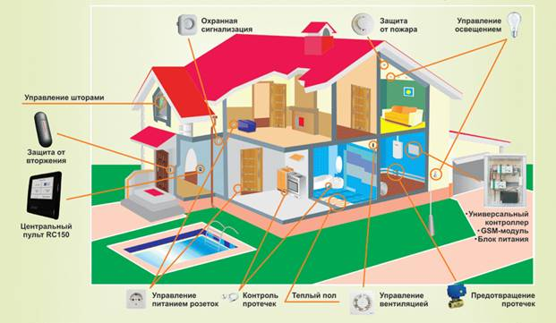

Рисунок 1 – Система «Умный дом»

Основной особенностью интеллектуального здания является объединение отдельных подсистем различных производителей в единый управляемый комплекс.

Под «умным домом» (intelligent building) следует понимать систему, которая должна уметь распознавать конкретные ситуации, происходящие в здании, и соответствующим образом на них реагировать: одна из систем может управлять поведением других по заранее выработанным алгоритмам. Английское слово intelligent, буквально означающее «разумный», «понятливый», в сочетании со словом building использовано в значении «гибкий, приспосабливаемый».

«Умный дом» в первоначальном смысле означает «здание, готовое к изменениям» или «приспосабливаемое (гибкое) здание», инженерные системы которого способны обеспечить адаптацию к возможным изменениям в будущем.

Здание проектируют таким образом, чтобы все системы его управления могли интегрироваться друг с другом с минимальными затратами, а их обслуживание было бы организовано оптимальным образом. Проект обязательно предполагает возможность наращивать и видоизменять конфигурации инсталлированных систем.

Со временем здания обретут «искусственный интеллект». Тогда с полным основанием можно будет называть их интеллектуальными. Системы смогут отслеживать работу и состояние всей «начинки» здания, включая ограждающие конструкции, и самостоятельно принимать решения в изменяющихся обстоятельствах [9].

Под термином «умный дом» обычно понимают интеграцию в единую систему управления зданием следующих систем:

* систему отопления, вентиляции и кондиционирования;
* охранно-пожарную сигнализацию, систему контроля доступа в помещения, контроль протечек воды, утечек газа;
* систему видеонаблюдения;
* сети связи (в том числе телефон и локальная сеть здания);
* систему освещения;
* систему электропитания здания (АВР, промышленные ИБП, дизель-генераторы);
* механизацию здания (открытие/закрытие ворот, шлагбаумов, электроподогрев ступеней и т. п.);
* управление с одного места аудио-, видеотехникой, домашним кинотеатром, мультирум;
* телеметрия — удалённое слежение за системами;
* IP-мониторинг объекта – удалённое управление системами по сети;
* GSM-мониторинг – удалённое информирование об инцидентах в доме (квартире, офисе, объекте) и управление системами дома через телефон (в некоторых системах при этом можно получать голосовые инструкции по планируемым управляющим воздействиям, а также голосовые отчеты по результатам выполнения действий).

# 1.2 Тенденции развития умного дома

Системы «Умного дома» стали обычным явлением даже для жителей маленьких городков, а уж тем более, для столиц и мегаполисов. Управление энергозатратами, безопасность, контроль за коммунальными проблемами (вроде утечки газа), экономичность – все эти причины гарантируют актуальность и востребованность «умных» технологий. В наше время ни для кого не секрет, что за ними стоит будущее.

# 1.2.1 Мобильные технологии в медицине для «Умного дома»

# 1.2.1.1 mHealth/Evermind

На данный момент основными направлениями компании «mHealth» являются разработки новейших систем по уходу за больными и технологии для тех, кто ведет активную жизнь. Достигнув огромного прорыва в разработке «умных» устройств, «mHealth» дошла и до систем «Умного дома». Продемонстрированные на экспозиции CES 2015 устройства предоставляют такие возможности, как наблюдение за жизненно важными показателями организма, а медицинское оборудование способно решать задачи, которые можно отнести к автоматизации жилого пространства. Система, ведущая наблюдение за здоровьем людей пожилого возраста, в случае их плохого самочувствия оповестит врача, родных и близких, и подключит сигнализацию. Системы наблюдения и сенсоры, помимо охранной функции, выполняют наблюдение за активностью людей в возрасте и оснащены тревожной кнопкой.

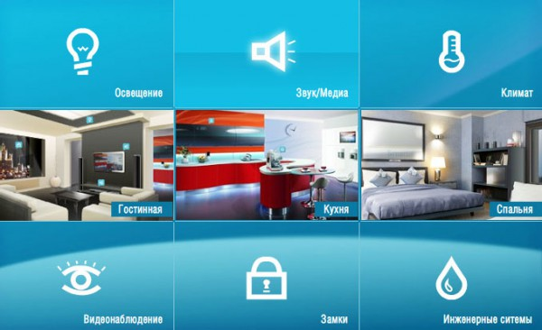

Рисунок 2 – Система mHealth

К примеру, «Evermind» являет собой прибор с огромным количеством сенсоров, наблюдая за пожилыми людьми абсолютно незаметно. Представляя собой «умную» розетку, устройство вовсе неприметно в обиходе, но выполняет свои главные функции, отправляя близким все нужные данные [20].

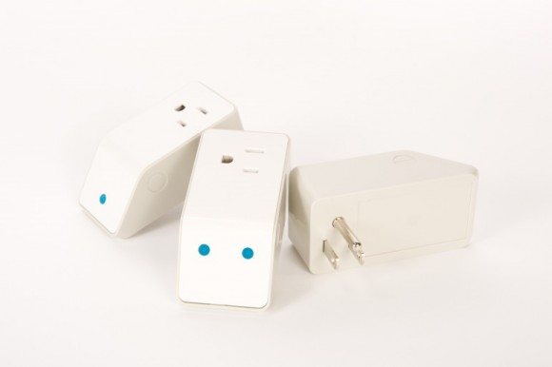

Рисунок 3 – Датчик Evermind

# 1.2.1.2 Роботы Panasonic HOSPI

Первого робота, который предназначен для помощи персоналу больниц, инженеры Panasonic представили еще в 2004 году, но из-за высокой цены и неприспособленности инфраструктуры продать удалось всего два аппарата. Сейчас появилась свежая модель. Роботы Hospi выполняют свои задачи в режиме 24/7. Они могут самостоятельно передвигаться по разным этажам основного и дополнительного зданий госпиталя, используя лифт. Роботы оснащены системой защиты от взлома. Доступ к их содержимому открывается только с помощью ID-карт, позволяя исключить кражу и порчу перевозимых роботами предметов. В роботе HOSPI запрограммированы поэтажные планы зданий больницы, а также он оснащен датчиками для предотвращения наездов на препятствия, например, на пациентов в инвалидных колясках. Автономный робот умеет общаться и передавать информацию о своем местонахождении в диспетчерский центр, позволяя постоянно контролировать его местоположение и прослушивать все записи разговоров. Робот требует минимального контроля в процессе своей работы со стороны персонала. Робот Panasonic HOSPI представлен на рисунке 4.

Стоимость аппарата все еще далеко не бюджетная и составляет $ 100 000.

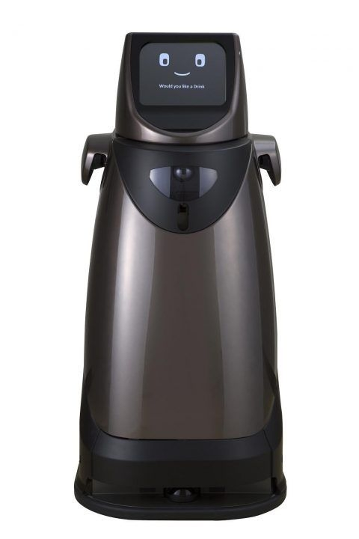

Рисунок 4 – Робот Panasonic HOSPI

# 1.2.1.3 Высокотехнологичное кресло для медицинского обследования

Японская компания Sharp представила высокотехнологичное кресло, способное анализировать состояние здоровья каждого человека, который в него садится. Чтобы узнать состояние физиологического и психологического здоровья человеку достаточно немного посидеть в новом кресле. Устройство оборудовано комплексной системой датчиков и специальной вычислительной технологией с дисплеем.

Все данные о человеке немедленно регистрируются и сразу же обрабатываются компьютером, который управляет креслом. Информация выводится на дисплей в виде графиков или пиктограмм. Все собранные данные можно передать в «облако», или сохранить на ПК врача, у которого пациент в данный момент проходит обследование. Высокотехнологичное кресло Sharp представлено на рисунке 5.

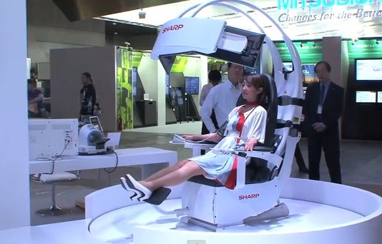

Рисунок 5 – Высокотехнологичное кресло Sharp

Кресло измеряет массу тела, кровяное давление, частоту пульса, состояние кровеносных сосудов и данные о вегетативной нервной системе. Перекрёстный анализ и обработка данных по каждому параметру дают примерную картину о текущем состоянии здоровья человека. Представители Sharp считают, что в первую очередь кресло будет полезно клиникам и компаниям, которые занимаются обслуживанием пожилых людей, однако, общая сфера применения подобных устройств значительно шире [9, 20].

# 1.2.2 Bluetooth и управление освещением

Предполагается выпуск устройств, осуществляющих управление светом посредством протокола Bluetooth. Одна из отличительных черт таких гаджетов – это легкость в подключении. Устройства, представленные компаниями «Avion», «Oort» и «Seed» могут изменить метод управления светом в жилище, а компания «Zuli» выпускает розетки, управляемые при помощи Bluetooth. Несмотря на высокую конкуренцию, возможности у данных устройств достаточно велики. Не столь давно выпущена новая версия технологии Bluetooth Smart. Среди отличий – ее сочетаемость с IPv6 и улучшенный сценарий «сон-бодрствование», дающий возможность автоматически подключаться к разным видам оборудования.

# 1.2.3 Голосовое управление домом

В связи с тем, что множество телефонов оснащено голосовым управлением, некоторые компании начали применять его и для управления «Умным домом». Для распознавания голоса компания «Nest» применяет технологию «Google Now», а компания «HomeKit» от «Apple» отдает предпочтение технологии «Siri». Также, компания «Nucleus» представил проект для голосового общения и управления светом. Похожими функциями оснащено и программное обеспечение «Ubi».

# 1.2.4 Управление отоплением

Все испытывали дискомфорт от того, что температура воздуха за окном стремительно понижалась, а тепла батарей было недостаточно. Это довольно обыденная ситуация, и чтобы устранить эту проблему, люди ищут новые способы. Повысить температуру в доме можно с помощью электрических обогревателей. Но все же и здесь требуется контроль, так как оставлять электрокамины включенными на протяжении всей ночи нежелательно.

Есть решение значительно проще. Достаточно только установить в доме теплые полы. Управление теплым полом происходит вручную, но умные дома способны полностью управлять отоплением. Установив нужную отметку температуры, вы можете не беспокоиться, что она будет понижаться, вне зависимости от того, какая температура воздуха на улице [9].

# 1.2.5 Климат

Создание приятного климата в жилище – задача не из простых, но и с ней легко справится «Умный дом». Система климат-контроля согласовывает работу кондиционеров и дает возможность не только создавать нужную атмосферу, но и экономит электричество. Нужно помнить о том, что создание микроклимата в доме происходит с применением систем ионизации и озонирования. Они избавляют дом от микробов, неприятных запахов и вирусов [13].

# 1.2.6 Экономия электроэнергии

Потребление электроэнергии зимой значительно повышает затраты на коммунальные платежи. День укорачивается, появляется необходимость рано включать свет. Управление освещением поможет снизить потребление электроэнергии и отключит освещение в комнатах, когда там никого нет. Управление электропитанием будет следить за всеми бытовыми приборами и выключать их, если их никто не использует.

Появляющиеся сейчас термостаты и правда умны. Они дают возможность удаленно управлять климатом и настраивать его по необходимым параметрам (когда все покидают дом, отопление снижается и затем возвращается к комфортной температуре за час до возвращения хозяев), но и подходить к вопросу дифференцированно. К примеру, в просторной квартире или большом доме нет резона обогревать кухню в ночное время.

Так, безопасность, экономичность и возможность устанавливать устройства совокупно и есть главное направление для развития. Какие перспективы у этих тенденций – покажет время. Но уже сегодня «iDomus Company» предлагает инновационные, доступные и высокоэффективные системы «Умного дома» для комфорта и безопасности [20].

# 1.3 Обзор аналогов

Среди существующих проектов не было выявлено аналогов разрабатываемой ИС. Однако можно выделить одну систему с похожим способом управления системой «Умный дом»: система домашней автоматизации MajorDoMo.

MajorDoMo (Major Domestic Module или Главный Домашний Модуль) представляет собой бесплатную и открытую программную платформу для комплексного управления домашней автоматикой, а также для информационной поддержки жизнедеятельности. Данная система может быть установлена практически на любой персональный компьютер (на платформе Windows и Linux) и совершенно не требовательна к ресурсам. Даже без привязки к оборудованию она может быть использована для организации персональной инфо-среды. Данный проект является частью экосистемы SmartLiving.

Основные возможности:

* простая и быстрая установка;
* кросс-платформенность (Windows/Linux);
* бесплатная для личного или коммерческого использования;
* большое и активное сообщество вокруг проекта;
* поддержка различного оборудования;
* мульти-язычный интерфейс (Русский/English);
* веб-доступ с любого устройства;
* веб-интерфейс с обновлением в реальном времени;
* реакция на местоположение пользователей и GPS-трэкинг;
* голосовые уведомления и распознание голоса;
* push-уведомления;
* интеграция со сторонними веб-сайтами и сервисами;
* управление мультимедиа;
* модель безопасности с разграничением доступа между пользователями;
* учитесь на примерах и делитесь настройками (сервис Connect);
* CloudSync – облачная синхронизация и простой доступ из любого места;
* система обновлений в один клик;
* построена на веб-технологиях (PHP/JS/HTML5);
* ООП в реальной жизни: классы/объекты/свойства/методы;
* программирование с помощью PHP и/или визуальной среды Blockly;
* расширенный анализ состояния и самодиагностика;
* маркет дополнений;
* поддержка динамических 3d-сцен (WebGL).

# 1.4 Технологии системы «Умный дом»

# 1.4.1 Технология X-10

Технологии X-10 уже более 20 лет. Она была разработана в 1978 году одноименной компанией и была позиционирована на рынке как технология дистанционного управления бытовыми приборами. Для передачи цифровых данных технология предусматривает использование коротких радиоимпульсов на частоте 120 кГц в момент перехода переменного напряжения через ноль. Данная схема кодирования выбрана не случайно: нулевое значение напряжения, как правило, характеризуется меньшими уровнями шумов и влияния других устройств в сети [6].

Цифровой сигнал передается следующим образом: двоичной «1» соответствует передача частоты 120 кГц в течение 1 мс, а двоичному «0» – отсутствие радиоимпульса. В целях уменьшения ошибок для передачи одного бита используются два перехода через ноль. Именно поэтому скорость передачи данных для сети 120 B, 60 Гц ограничена 60 бит/с. Специально для X10 был разработан язык управления простейшими устройствами, работающими от электрической сети.

Сегодня контроллеры и адаптеры Х-10 для бытовых устройств выпускаются многими компаниями США и Европы. Стоимость этих модулей колеблется от 10 долл. за пассивное устройство до 100-200 долл. за многофункциональный активный прибор.

Однако у X-10 есть два довольно серьезных недостатка: низкая, а по сравнению со стандартными сетями передачи данных просто смешная, скорость передачи и значительные ограничения по функциональности.

# 1.4.2 Технология C-Bus

C-Bus (Intellon SSC) была создана компанией Intellon специально для передачи данных по линиям электропитания в соответствии со стандартом домашней сети C-Bus EIA-600. Технология эта более сложна и многофункциональна, чем X-10: использование C-Bus делает возможным взаимодействие бытовых приборов и устройств домашней автоматики в различных физических средах (линий электропитания, радио- и инфракрасных каналах коаксиальных кабелей). Протокол C-Bus интегрирует протоколы прикладного, сетевого, канального и физического уровней эталонной модели OSI. Для прикладного уровня был разработан язык приложений CAL (Common Application Language), который и определяет унифицированный синтаксис для описания функционирования различных устройств и набор типовых команд. CAL является ООП-языком, позволяющим задавать прикладные контексты взаимодействия, например, параметры голосового управления теле-, видео- и CD- устройствами.  Протокол сетевого уровня формирует пакеты данных, содержащие всю необходимую информацию об адресах источника и приемника, причем стандартом C-Bus предусмотрена модель, при которой каждый узел имеет свободный доступ к сети. На физическом уровне Intellon C-Bus Powerline Carrier Protocol использует технологию SS-модуляции, предусматривающую передачу каждого бита данных в полосе частот 100-400 кГц. Компания Intellon предлагает полную линейку продуктов Power Line Evaluation Kit – от набора микросхем до комплексных системных решений и средств проектирования сетей [6, 9].

# 1.4.3 Технология Ethernet

Технология Ethernet – очень распространенный стандарт и хорошо документирован. Существует огромное количество контроллеров, микропроцессоров, отдельных чипов, готовых устройств со встроенным Ethernet. Порт Ethernet интегрируется в бытовую технику, телевизоры, плееры, ресиверы, не говоря уже о компьютерах. Минимальная скорость передачи данных составляет 10/100 Мбит/с, что более чем достаточно для любых задач домашней автоматизации. Технология Ethernet обладает хорошей помехозащищенностью и надежностью при немалой для дома длине сегментов. В технологию заложены все необходимые механизмы разрешения «коллизий», контроля целостности передачи данных. Устройства для «умной» организации сети (коммутаторы, маршрутизаторы) продаются в любом магазине практически за копейки. Фактически Ethernet сейчас является если и не главным, то одним из основных стандартов для организации высокоскоростного обмена информации между различными устройствами как дома, так и в офисе.

«Умный дом» – это набор простых устройств, поддерживающих TCP/IP, SNMP, SMTP и веб-интерфейс на базе протокола HTTP, доступных для управления, программирования и контроля с любого стандартного клиента (компьютера, планшетного ПК, нетбука, коммуникатора, телефона) как по локальной сети, так и через Интернет, 3G/GPRS, Wi-Fi и т.д. При этом управлять устройствами можно как напрямую, так и посредством специального контроллера (сервера), который бы мог сделать такое управление более комфортным, включая продвинутые возможности веб-интерфейса (Ajax, Flash). Это очень важный момент, так как в Ethernet нет обязательного мастера сети и все устройства могут общаться друг с другом напрямую и остаются доступными для управления в случае каких-то неполадок с основным контроллером [9].

Многие крупнейшие в мире компании, предлагающие системы домашней автоматизации, постепенно переводят линейки своих продуктов на технологии Ethernet и TCP/IP, так как это удобно, быстро, относительно дешево и просто. Кроме того, розетки, разъемы, кабели UTP/STP/FTP, стойки, аксессуары, коробы, инструмент – все это доступно в любой точке мира, что позволяет недорого и быстро разворачивать системы какой угодно сложности [6].

# 2 ДЕТАЛЬНОЕ ПРОЕКТИРОВАНИЕ ЭЛЕМЕНТНОЙ БАЗЫ СИСТЕМЫ «УМНЫЙ ДОМ»

# 2.1 Анализ и выбор контроллера

В системе управления работой «умного дома» на контроллер возлагается функции по управлению, коммуникации и настройке внешних устройств (датчики, исполнительные механизмы, регуляторы и другие) При этом он является одним из наиболее важных компонентов в цепи обмена данными между полевым оборудованием (датчиками и исполнительными механизмами) и средствами «верхнего уровня» (диспетчерским пунктом). В данной работе будут использованы аппаратные платформы Arduino, которые построены на базе микроконтроллеров Atmel семейства AVR.

Arduino – это электронный конструктор и удобная платформа быстрой разработки электронных устройств для новичков и профессионалов. Платформа пользуется огромной популярностью во всем мире благодаря удобству и простоте языка программирования, а также открытой архитектуре и программному коду. Устройство программируется через USB без использования программаторов. Arduino позволяет компьютеру выйти за рамки виртуального мира в физический и взаимодействовать с ним. Устройства на базе Arduino могут получать информацию об окружающей среде посредством различных датчиков, а также могут управлять различными исполнительными устройствами [19].

Микроконтроллер на плате программируется при помощи языка Arduino (основан на языке Wiring) и среды разработки Arduino (основана на среде Processing). Проекты устройств, основанные на Arduino, могут работать самостоятельно, либо же взаимодействовать с программным обеспечением на компьютере (например: Flash, Processing, MaxMSP). Платы могут быть собраны пользователем самостоятельно или куплены в сборе. Программное обеспечение доступно для бесплатного скачивания. Исходные чертежи схем (файлы CAD) являются общедоступными, пользователи могут применять их по своему усмотрению.

Существует несколько версий платформ Arduino. Последняя версия Leonardo базируется на микроконтроллере ATmega32u4. Uno, как и предыдущая версия Duemilanove построены на микроконтроллере Atmel ATmega328 (техническое описание). Старые версии платформы Diecimila и первая рабочая Duemilanoves были разработаны на основе Atmel ATmega168, более ранние версии использовали ATmega8. Arduino Mega2560, в свою очередь, построена на микроконтроллере ATmega2560.

Язык программирования устройств Arduino основан на C/C++. Он прост в освоении, и на данный момент Arduino – это, пожалуй, самый удобный способ программирования устройств на микроконтроллерах [7].

# 2.2 Система управления освещением

Система управление освещением подразумевает в себе управление осветительными приборами, как с помощью обычных клавишных выключателей света, которые подключены к Arduino, так и с помощью персонального компьютера или смартфона, как в локальной сети, так и в глобальной.

В данном случае будут рассматриваться два способа подключения осветительных приборов. В первом случае будет использовать реле (рис. 6), а во втором симисторы (рис. 7). Использование симисторов позволит регулировать яркость осветительных приборов.

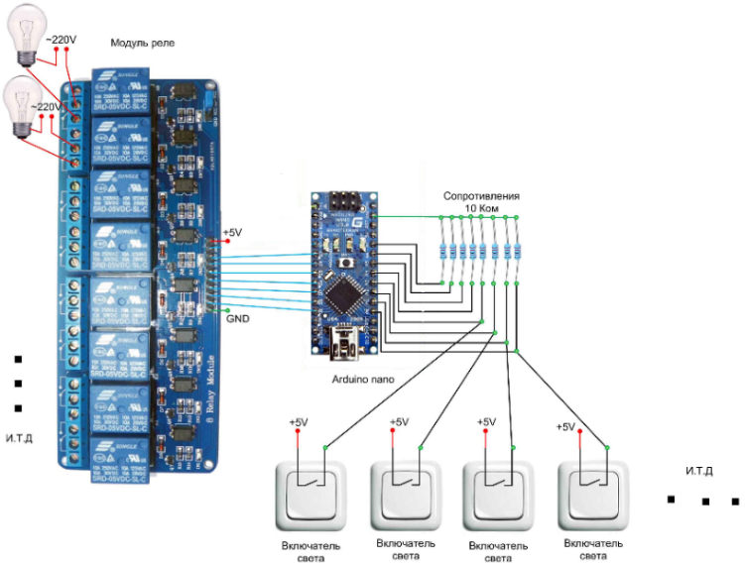

Рисунок 6 – Подключение с помощью реле

Симистop (симметричный триодный тиристор) или триак – полупроводниковый прибор, являющийся разновидностью тиристоров и используемый для коммутации в цепях переменного тока. В электронике часто рассматривается как управляемый выключатель (ключ). В отличие от тиристора, имеющего катод и анод, основные (силовые) выводы симистора называть катодом или анодом некорректно, так как в силу структуры симистора они являются тем и другим одновременно. Для управления нагрузкой основные электроды симистора включаются в цепь последовательно с нагрузкой [7, 19].

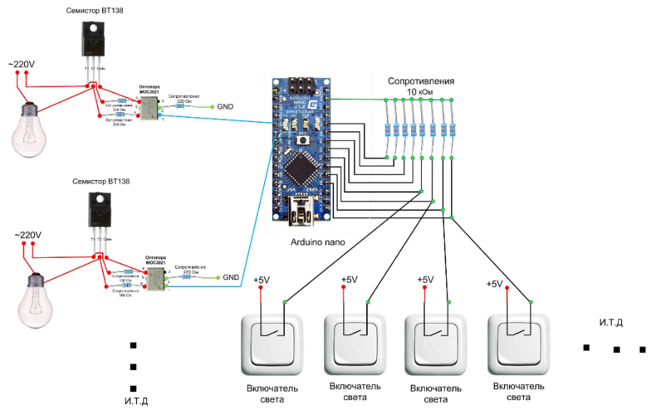

Рисунок 7 – Подключение с помощью симисторов

# 2.3 Система мониторинга температуры воздуха и влажности

В предложенном примере реализации системы «Умный дом», кроме включение, выключение и регулировки яркости электроосветительных приборов, также к платформам Arduino Nano будут подключены датчики температуры воздуха и влажности «DHT11» (рис. 8).

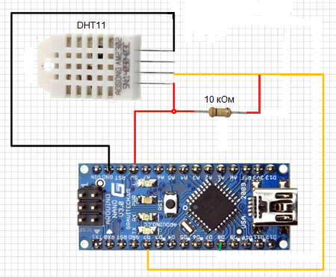

Рисунок 8 – Схема подключения датчика DHT11

# 2.4 Передача данных и управление освещением

Любую платформу Arduino можно подключит к веб-серверу или из него образовать веб-сервер с помощью специальных библиотек для отправки или принятия HTTP-запросов. Таким образом, создав самые простые веб-страницы, можно управлять любыми устройствами, подключенными к платформе Arduino, а также отображать на этой веб-странице данные, поступающие, например, с датчиков температуры, подключенных к платформе Arduino.

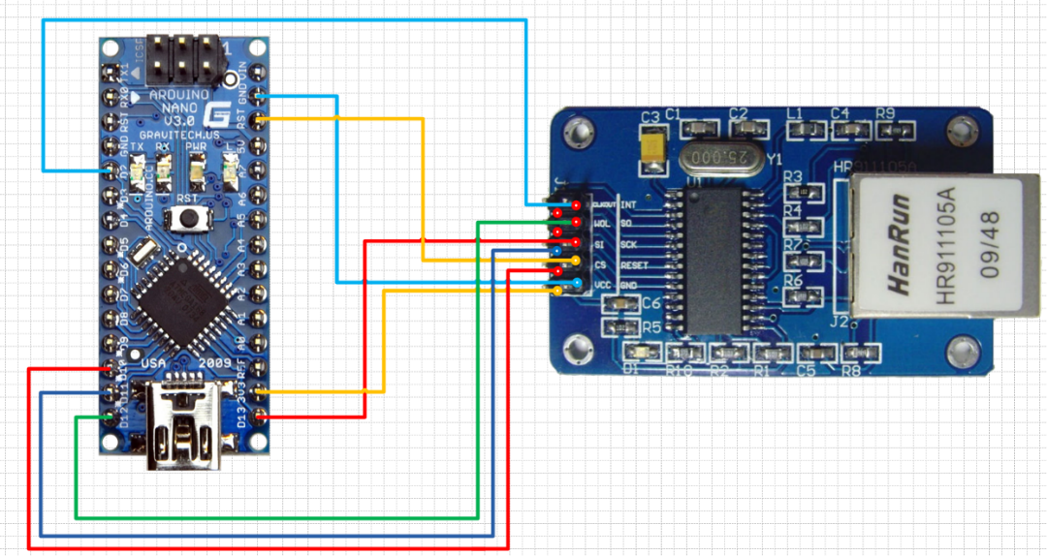

Рисунок 9 – Схема подключения Ethernet-модуля

В данной работе, все платформы Arduino, используя специальные Ethernet-модули (рис. 9), подключены через коммутационный кабель (патч-корд) к сетевому коммутатору (свитч). Далее свитч подключается к маршрутизатору (роутер), откуда получает доступ к сети Internet, благодаря чему, платформами Arduino можно управлять через персональный компьютер или смартфон.

Также возможно подключение с помощью беспроводной сети Wi-Fi. Для этого подходит плата NodeMCU [13, 19].

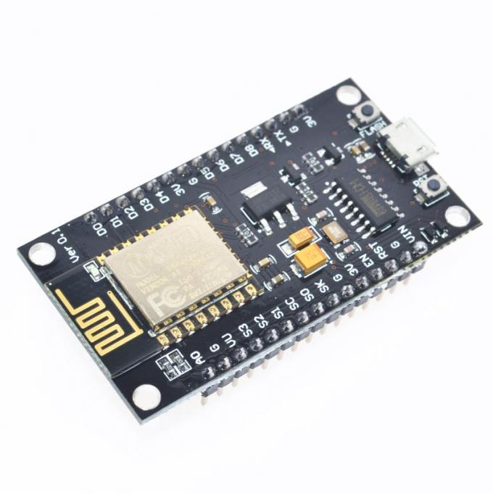

Рисунок 10 – Плата NodeMCU

NodeMCU представляет собой плату разработчика на базе чипа ESP8266 (версия ESP12E), который представляет собой UART-Wi-Fi модуль с ультра низким потреблением. Сам чип проектировался для устройств из мира интернет вещей, а данная плата позволяет упростить разработку, так как на ней уже реализовано подключение по USB, регулятор питания и все вывода чипа разведены на гребенки со стандартным шагом 2.54 мм, что позволяет вставить его в макетную плату и создать прототип даже не включая паяльник. Кроме этого плата поставляется с прошивкой NodeMCU, что позволяет программировать ее с помощью языка Lua или с помощью среды программирования Arduino IDE.

# 2.5 Сервер видеонаблюдения

# 2.5.1 Arduino - передача видео

Известно, что слабый микроконтроллер Arduino не способен пропустить через себя видеопоток. А если подойти к этой задаче с другого бока и растянуть процесс съёмки во времени. Такая техника съёмки называется «timelapse» (замедленная покадровая съёмка). То есть, это никакая не видеосъёмка, а фотосъёмка, в результате которой создаётся видео.

Когда Arduino посылает свои данные на сервер, то к каждому параметру прикрепляется своя метка времени. Параметр отправился – добавилась запись в хранилище, ещё два раза отправилась – сохранились ещё две записи.

Вся работа с хранилищем ведётся через служебную программу (далее посредник), которая запускается на стационарном компьютере. При этом, сам веб-сервер отдаёт только статичный контент. То есть, все клиенты ведут информационный обмен через служебную программу посредника, аналогично популярному протоколу «MQTT». Основное отличие от «MQTT» будет в том, что этот посредник напрямую работает с хранилищем данных, обеспечивая работу с «историческими» данными. Этот факт упрощает схему взаимодействия, и не требует дополнительного сетевого трафика для сохранение данных [7, 13].

В настоящий момент камера «ov7670» является самым доступным модулем получения изображения с использованием платформы Arduino. Камера «ov7670» имеет хорошие возможности в своем ценовом сегменте:

* различные разрешение: VGA (640 х 480), QVGA (320 х 240), CIF (352 х 240), QCIF (176 × 144);
* скорость передачи до 30 fps (кадры в секунду);
* несколько способов кодирование изображения RAW RGB, RGB 565/555, YUV/YCbCr 4:2:2;
* интерфейс взаимодействия I2C.

[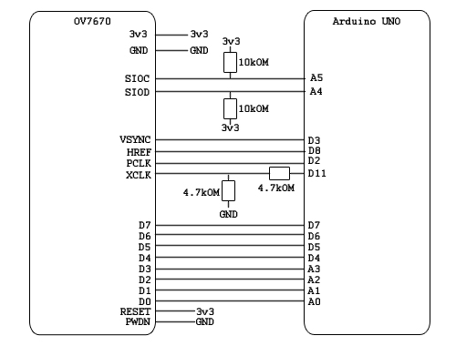](http://privateblog.info/wp-content/uploads/2015/12/scheme.jpg)

Рисунок 11 – Схема подключения камеры «ov7670» к платформе Arduino Uno

Однако, несмотря на некоторые вышеописанные преимущества, недостатков при использовании платформы Arduino все же больше. Например, реализовав данный способ было выявлено следующее:

* отсутствие внутреннего буфера приводит к смазывание картинки, так как она сразу передается на компьютер, а это занимает время;
* наблюдаются артефакты в виде горизонтальных полосок – сбой синхронизации в получении картинки. Вместо градации серого отправляется цветоразностная составляющая;
* объект должен быть в фокусе камеры для четкого изображения;
* наличие посредника (компьютера) плохо сказывается на портативности и целесообразности;
* возможность использования только одной камеры для одной платформы Arduino (мощности с трудом хватает и на наличие одной камеры).

# 2.5.2 Одноплатный компьютер Raspberry Pi

Raspberry Pi – одноплатный компьютер размером с банковскую карту, изначально разработанный как бюджетная система для обучения информатике, впоследствии получивший намного более широкое применение и популярность, чем ожидали его авторы. Raspberry Pi часто используется как основной компонент робота, домашний сервер или просто компьютер [4].

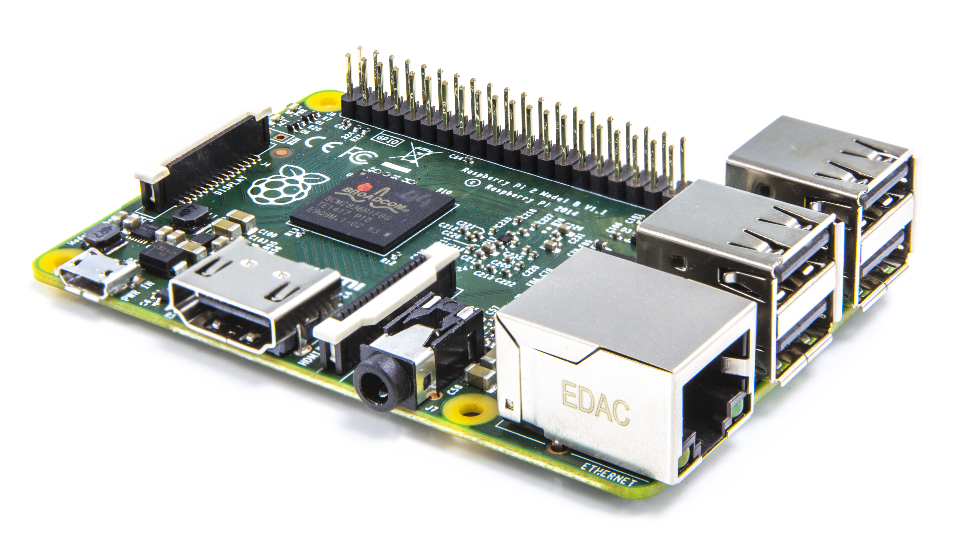

Рисунок 12 – Одноплатный компьютер Raspberry Pi

Raspberry Pi выпускается в нескольких комплектациях: модель «A», модель «B», модель «B+», модель «2B», «Zero» и «3B». Первые три версии оснащены ARM11 процессором Broadcom BCM2835 с тактовой частотой 700 МГц и модулем оперативной памяти на 256 МБ/512 МБ, размещенными по технологии «package-on-packageruen» непосредственно на процессоре. Модель «2B» оснащается процессором с 4 ядрами Cortex-A7 с частотой 1 ГГц и оперативной памятью размером 1 ГБ. Модель «A» оснащается одним USB 2.0 портом, модель «B» двумя, а модели «B+» и «2B» – четырьмя. Также в моделях «B», «B+» и «2 B» присутствует порт Ethernet. Помимо основного ядра, BCM2835 включает в себя графическое ядро с поддержкой OpenGL ES 2.0, аппаратного ускорения и FullHD-видео, и DSP-ядро.

Вывод видеосигнала возможен через композитный разъём RCA или через цифровой HDMI-интерфейс. В версии «B+» и «2B» вывод возможен через аудио разъем 3,5. Корневая файловая система, образ ядра и пользовательские файлы размещаются на карте памяти SD, MMC, microSD (только в модели «B+») или SDIOruen.

Одной из самых интересных особенностей Raspberry Pi является наличие портов GPIO (general purpose input/output). Благодаря этому, данный одноплатный компьютер можно использовать для управления различными устройствами. В модели «B» платы присутствует 26-пиновый, а в модели «B+» и «2 B» – 40-пиновый разъем GPIO.

Raspberry Pi работает в основном на операционных системах, основанных на Linux ядре. Также возможна установка Windows 10 IOT. ARM 11 основан на 6 версии ARM, который поддерживает не все версии Linux. Для установки операционных систем существует инструмент NOOBS [7].

# 2.5.3 Raspberry Pi – сервер видеонаблюдения

Один из самых популярных проектов на Raspberry Pi – это создание сервера видеонаблюдения с возможностью трансляции в сеть Internet. Многие используют подобные системы в качестве охранных систем, но существуют и другие способы применения. Для этих целей можно использовать как обычные USB веб-камеры, так и специализированные камеры видеонаблюдения [4, 7].

Есть несколько способов разной степени сложности организовать трансляцию видео с камеры Raspberry Pi. Всё зависит от того, где именно необходимо принимать транслируемое. Ниже рассмотрены некоторые из вариантов, двигаясь от простого к более сложному.

VLC media player **–** самый простой способ организовать трансляцию видео с камеры Raspberry Pi – установка проигрывателя VLC media player как на компьютере, так и на Raspberry. Для этого потребуется создать локальную сеть и запустить трансляцию на Raspberry, а затем на компьютере запустить VLC media player и в соответствующем поле указать локальный IP-адрес Raspberry. Если установить VLC на Android-устройство, то этот способ тоже работает. Впрочем, для смартфонов есть и более удобный способ.

RaspiCam Remote **– э**то более удобный способ – приложение RaspiCam Remote. Во-первых, оно не требует установки ничего дополнительного на Raspberry Pi (при использовании основных функций). Во-вторых, никаких манипуляций с запуском съёмки, как в предыдущем примере, тоже не требуется. Также приложение позволяет применять фильтры к картинке и сохранять снимки в галерею телефона. Для некоторых дополнительных функций нужно установить пару сторонних приложений на Raspberry. В частности, для видеотрансляции с частотой 30 fps потребуетcя VLC, а для использования UBS-камеры – fswebcam. В любом случае, приложение простое и полезное.

Трансляция через веб-браузер– веб-браузер есть сейчас почти на любом устройстве, подключенном к интернету. Трансляция в браузер – наиболее востребованный способ. Учитывая, что разные веб-браузеры до сих пор определяются с тем, какие видео-форматы они проигрывают, а какие нет, нет смысла вообще связываться с видео в прямом смысле. Дополнительным аргументом является отсутствие микрофона на камере Raspberry и, как следствие, звуковой дорожки как таковой. Поэтому наиболее разумным будет снимать фото, а не видео. Механизм простой: стандартной командой «raspistill» делаются с интервалом снимки и сохраняются в один файл, постоянно перезаписывая его. Также требуется установить на Raspberry Pi веб-сервер, с помощью которого осуществляется запуск веб-страницы с фотографией. Затем использовав Ajax – технология обращения к серверу без перезагрузки страницы, обновлять страницу с тем же интервалом, с каким ведется видеосъемка. Этим же способом можно передавать изображения, полученные с веб-камеры, на удаленный сервер, использовав протокол для передачи файлов FTP. Для ускорения этого процесса, размер изображения перед отправкой можно уменьшить использовав алгоритмы сжатия.

# 2.6 Работа с сетью в Android

На сегодняшний день в Google Play насчитывается более 800 тысяч приложений. Многие из них реализованы на основе клиент-серверного общения. При разработке таких приложений нужно учесть три основных момента:

* трафик;
* лимит батарейки;
* безопасность.

# 2.6.1 Подходы по реализации сетевого взаимодействия

Первый подход – на основе сокетов (работа непосредственно с Socket API). Он часто используется в приложениях, где важна скорость доставки сообщения, важен порядок доставки сообщений и необходимо держать стабильное соединение с сервером. Такой способ зачастую реализуется в мессенджерах и играх [6].

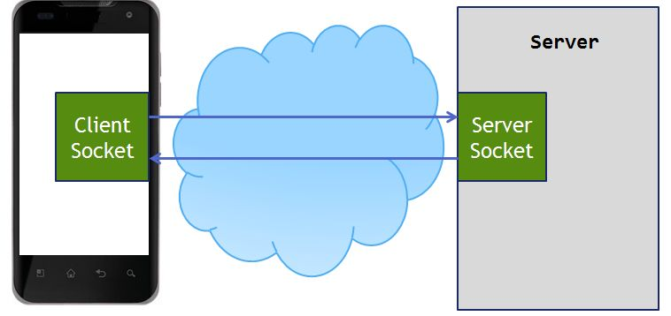

Рисунок 13 – Сетевое взаимодействие на основе сокетов

Второй подход – это частые опросы (polling): клиент посылает запрос на сервер, сервер отвечает на запрос клиента и отдает все, что у него накопилось к этому моменту.

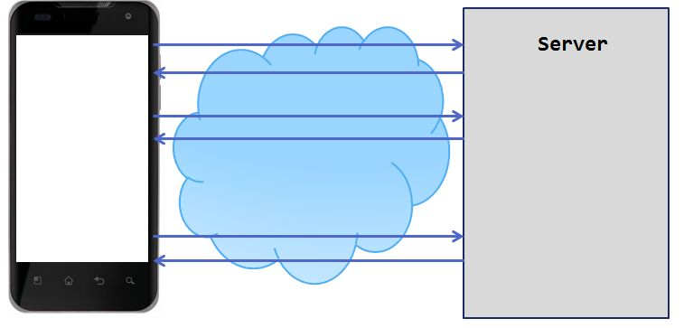

Рисунок 14 – Сетевое взаимодействие с помощью частых опросов

Минус такого подхода в том, что клиент не знает, появились ли свежие данные на сервере. По сети лишний раз гоняется трафик, в первую очередь из-за частых установок соединений с сервером.

Третий подход – длинные опросы (long polling) – заключается в том, что клиент посылает «ожидающий» запрос на сервер. Сервер смотрит, есть ли свежие данные для клиента, если их нет, то он держит соединение с клиентом до тех пор, пока эти данные не появятся. Как только данные появились, он «пушит» их обратно клиенту. Клиент, получив данные от сервера, тут же посылает следующий «ожидающий» запрос и т.д.

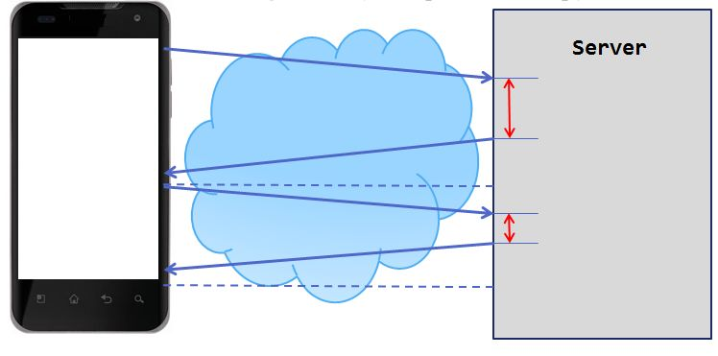

Рисунок 15 – Сетевое взаимодействие с помощью длинных опросов

Реализация этого подхода достаточно сложна на мобильном клиенте в первую очередь из-за нестабильности мобильного соединения. Зато при этом подходе трафика расходуется меньше, чем при обычном polling’e, т.к. сокращается количество установок соединений с сервером.

Механизм «long polling», или пуш-уведомлений (push notifications), реализован в самой платформе Android. И, наверное, для большинства задач будет лучше использовать его, а не реализовывать самим. Ваше приложение подписывается у сервиса Google Cloud Messaging (GCM) на получение пуш-уведомлений.

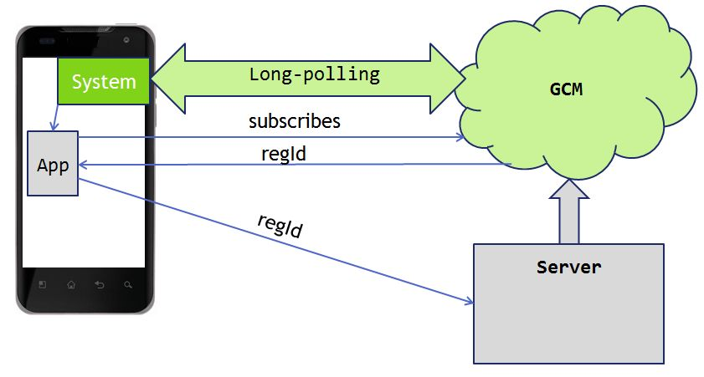

Рисунок 16 – Механизм сетевого взаимодействия «long polling»

Тем самым разрывается связь непосредственно между сервером и клиентом за счет того, что сервер работает с сервисом GCM и отправляет свежие данные всегда на этот сервис, а он уже в свою очередь реализует всю логику доставки этих данных до вашего приложения. Плюсы этого подхода в том, что устраняется необходимость частых установок соединения с сервером за счет того, что вы точно знаете, что данные появились, и об этом вас оповещает сервис GCM.

Из этих четырех подходов наиболее популярными при разработке бизнес-приложений являются push-уведомления и частые опросы. При реализации этих подходов так или иначе придется устанавливать соединение с сервером и передавать данные [12].

# 2.7 Стационарный модуль

Для непрерывного мониторинга, в случает отключения интернета, в каждой комнате должны быть установлены модули для управления и мониторинга системой «Умный дом». Учитывая то, что основной аппаратной платформой был выбран микроконтроллер Arduino NodeMCU, на роль стационарного комнатного модуля подойдет сенсорный экран Nextion, который имеет свой, достаточно мощный микроконтроллер. Данное устройство выполняет отрисовку интерфейса своей аппаратной составляющей, а «общение» с NodeMCU реализуется «маловесными» сообщениями, что ускоряет работу данной сборки [19].

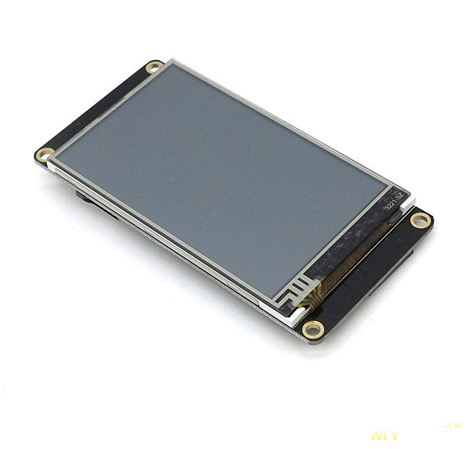

Рисунок 17 – Сенсорный экран Nextion

# 3 РАЗРАБОТКА ИНФОРМАЦИОННОЙ СИСТЕМЫ ДЛЯ УДАЛЕННОГО УПРАВЛЕНИЯ И МОНИТОРИНГА СИСТЕМОЙ «УМНЫЙ ДОМ»

# 3.1 Постановка задачи

Разрабатываемая ИС будет представлять из себя веб-сайт, Android-приложение и стационарный модуль для реализации тех же функций управления и мониторинга. В соответствии с перечисленным, данная ИС должна выполнять следующие функции:

* управление освещением;
* управление электроприборами;
* управлением климатом;
* управление жалюзи и шторами;
* обеспечение охранной и пожарной сигнализацией;
* видеонаблюдение (локальное и удаленное);
* управление воротами и шлагбаумами.

Также, веб-сайт должен иметь форум для обеспечения техподдержки. Дизайн интерфейса каждой части разрабатываемого ИС должен быть приятным к восприятию, удобным и понятным.

# 3.2 Выбор программных средств для разработки информационной системы

Для выполнения данной работы были выбраны программные средства, представленные ниже.

Open Server – это портативный локальный сервер, имеющий многофункциональную управляющую программу и большой выбор подключаемых компонентов. Представленный пакет программ – это первый полноценный профессиональный инструмент, созданный специально для веб-разработчиков с учётом их рекомендаций и пожеланий.

Для отладки скриптов в различном окружении Open Server предлагает на выбор сразу два вида HTTP серверов, различные версии PHP и СУБД модулей, а также, возможность быстрого переключения между ними [23].

Open Server имеет огромные возможности, так как это целиком и полностью портативный сервер. Запускать его можно на любом персональном компьютере или ноутбуке. В случае отсутствия на компьютере нужных системных компонентов Open Server установит их сам, достаточно выбрать в меню [Инструменты – Первый запуск] если сервер запускается на компьютере впервые.

JetBrains PhpStorm 10 – это кросс-платформенная интегрированная среда разработки для PHP. Разрабатывается компанией JetBrains на основе платформы IntelliJ IDEA.

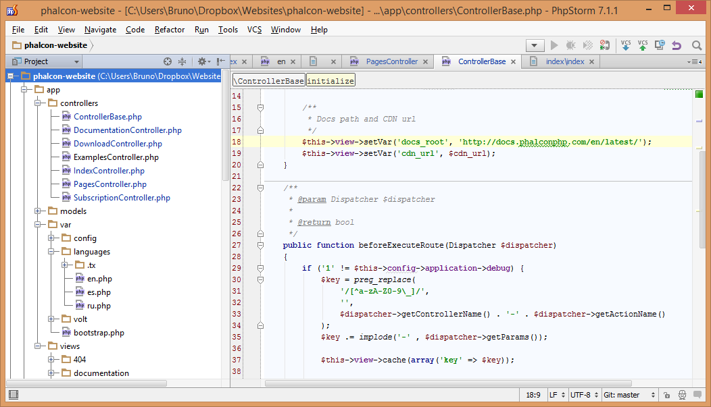

Рисунок 18 – Интегрированная среда разработки JetBrains PhpStorm 10

PhpStorm представляет собой интеллектуальный редактор для PHP, HTML и JavaScript с возможностями анализа кода на лету, предотвращения ошибок в коде и автоматизированными средствами рефакторинга для PHP и JavaScript. Авто дополнение кода в PhpStorm поддерживает спецификацию PHP 5.3, 5.4, 5.5 и 5.6. Имеется подключение к базе данных полноценный SQL-редактор с возможностью редактирования полученных результатов запросов.

PhpStorm разработан на основе платформы IntelliJ IDEA, написанной на Java. Пользователи могут расширить функциональность среды разработки за счет установки плагинов, разработанных для платформы IntelliJ, или написав собственные плагины.

Не смотря на то, что это программа является коммерческой, она имеет и бесплатную лицензию для студентов. Именно с помощью студенческой лицензии PhpStorm была сделана верстка веб-сайта и написаны все скрипты, которые был использованы для реализации веб-сайта [14].

phpMyAdmin – это приложение, написанное на PHP и обеспечивающее полноценную, в том числе удаленную, работу с базами данных MySQL через браузер. Так как phpMyAdmin позволяет во многих случаях обойтись без непосредственного ввода команд SQL, то работа с базами данных становится вполне посильной задачей даже для человека весьма поверхностно знакомого с MySQL.

Активное использование MySQL в веб-программировании обусловило его актуальность, а интуитивно понятный интерфейс в совокупности с широкой функциональностью и поддержкой более 60 языков обеспечило ему популярность среди веб-разработчиков.

В данной работе с помощью phpMyAdmin была создана база данных для веб-сайта.

Платформы Arduino, использующиеся в данной курсовой работе, программируются с помощью среды программирования Arduino IDE. Интерфейс среды разработки Arduino содержит следующие основные элементы: текстовый редактор для написания кода, область для вывода сообщений, текстовая консоль, панель инструментов с традиционными кнопками и главное меню. Данное программное обеспечение позволяет компьютеру взаимодействовать с Arduino как для передачи данных, так и для прошивки кода в контроллер [17, 23].

Программы, создаваемые в среде разработки Arduino, иногда еще называют скетчами. Скетчи пишутся в текстовом редакторе и сохраняются в файлах с расширением «.ino». Встроенный текстовый редактор имеет стандартные инструменты копирования, вставки, поиска и замены текста. Область сообщений в окне программы является, своего рода, обратной связью для пользователя и информирует его о событиях (в том числе и об ошибках), возникающих в процессе записи или экспорта написанного кода. Консоль отображает в виде текста поток выходных данных среды Arduino, включая все сообщения об ошибках и прочую генерируемую ею информацию. В нижнем правом углу окна программы показывается модель текущей платы и последовательный порт, к которому она подключена. Кнопки на панели инструментов предназначены для создания, открытия, сохранения и прошивки программ в устройство. Отдельная кнопка запускает программу SerialMonitor.

Среда Arduino позволяет работать с программами, состоящими из нескольких файлов (каждый из которых открывается в отдельной вкладке). Например, это могут быть файлы Arduino (без расширения), C-файлы (с расширением .c), файлы C++ (с расширением .cpp) или заголовочные файлы (.h).

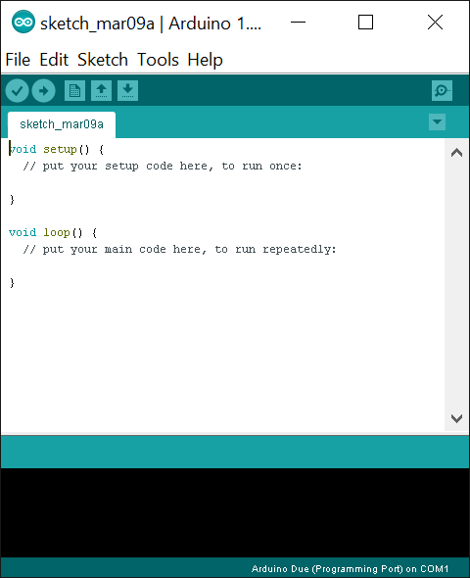

Рисунок 19 – Среда программирования Arduino IDE

Загрузка программы в Arduino осуществляется с помощью загрузчика – небольшой программы, прошитой в памяти микроконтроллера, которая позволяет загружать в него код без внешних аппаратных средств. Загрузчик активизируется на несколько секунд после сброса устройства, после чего он запускает на выполнение последний загруженный в контроллер скетч. При запуске загрузчика будет мигать встроенный светодиод, подключенный к 13 ножке контроллера [7].

Hostinger – бесплатный хостинг. Хостинг – услуга по предоставлению ресурсов для размещения информации на сервере, постоянно находящемся в сети (обычно Интернет). Обычно хостинг входит в пакет по обслуживанию сайта и подразумевает как минимум услугу размещения файлов сайта на сервере, на котором запущено ПО, необходимое для обработки запросов к этим файлам (веб-сервер). Как правило, в обслуживание уже входит предоставление места для почтовой корреспонденции, баз данных, DNS, файлового хранилища на специально выделенном файл-сервере и т. п., а также поддержка функционирования соответствующих сервисов.

Хостинг базы данных, размещение файлов, хостинг электронной почты, услуги DNS могут предоставляться отдельно как самостоятельные услуги, либо входить в комплексную услугу.

Android Studio – это интегрированная среда разработки (IDE) для работы с платформой Android. Android Studio, основанная на программном обеспечении IntelliJ IDEA от компании JetBrains, официальное средство разработки Android приложений. Данная среда разработки доступна для Windows, OS X и Linux. 17 мая 2017 на ежегодной конференции Google I/O, Google анонсировал язык Kotlin используемый в Android Studio официальным языком программирования для платформы Android в добавление к Java и С++.

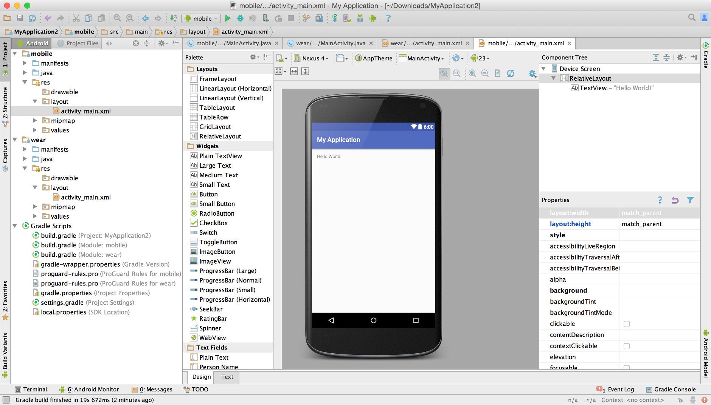

Рисунок 20 – Интегрированная среда разработки Android Studio

Новые функции появляются с каждой новой версией Android Studio. На данный момент доступны следующие функции:

* расширенный редактор макетов: WYSIWYG, способность работать с UI компонентами при помощи Drag-and-Drop, функция предпросмотра макета на нескольких конфигурациях экрана;
* сборка приложений, основанная на Gradle;
* различные виды сборок и генерация нескольких .apk файлов;
* рефакторинг кода;
* статический анализатор кода (Lint), позволяющий находить проблемы производительности, несовместимости версий и другое;
* встроенный ProGuard и утилита для подписывания приложений;
* шаблоны основных макетов и компонентов Android;
* поддержка разработки приложений для Android Wear и Android TV;
* встроенная поддержка Google Cloud Platform, которая включает в себя интеграцию с сервисами Google Cloud Messaging и App Engine;
* Android Studio 2.1 поддерживает Android N Preview SDK, а это значит, что разработчики смогут начать работу по созданию приложения для новой программной платформы;
* новая версия Android Studio 2.1 способна работать с обновленным компилятором Jack, а также получила улучшенную поддержку Java 8 и усовершенствованную функцию Instant Run;
* Platform-tools 23.1.0 для Linux без объявления стала исключительно 64-разрядной, даже при попытке установить 32-разрядную версию. Иными словами, Android Studio больше НЕ работает (выдаёт неустранимые ошибки) в 32-разрядных версиях Linux;
* в Android Studio 3.0 будут по стандарту включены инструменты языка Kotlin основанные на JetBrains IDE.

Nextion Editor – интегрированная среда разработки для дисплеев Nextion, в которой можно создавать любой интерфейс и потом загружать на данный дисплей. Ограничиваться придется только встроенной памятью и размерами дисплея.

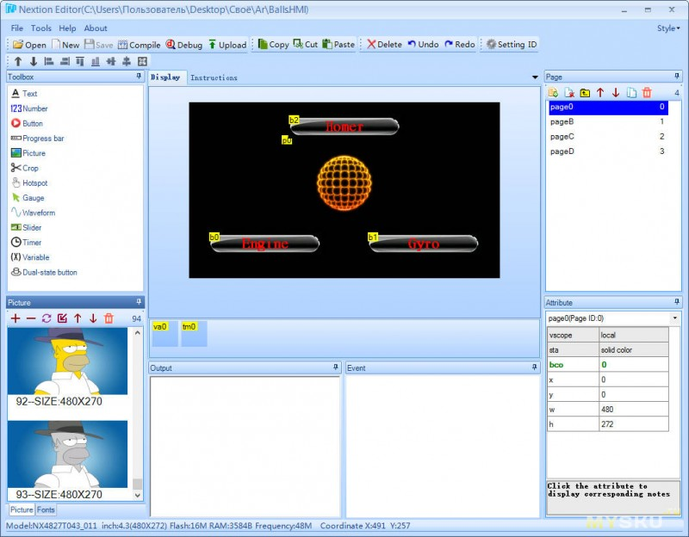

Рисунок 21 – Интегрированная среда разработки Nextion Editor

# 3.3 Разработка структуры и дизайна веб-сайта

На главной странице веб-сайта расположены (рис. 22):

* логотип веб-сайта;
* навигационное меню с кнопками для регистрации и аутентификации пользователя;
* реклама возможностей системы «Умный дом».

При нажатии кнопки «Вход»/«Регистрация» всплывет соответствующее модальное окно для ввода данных (рис. 23-24).

После аутентификации, пользователь может перейти на страницу управления системой «Умный дом».

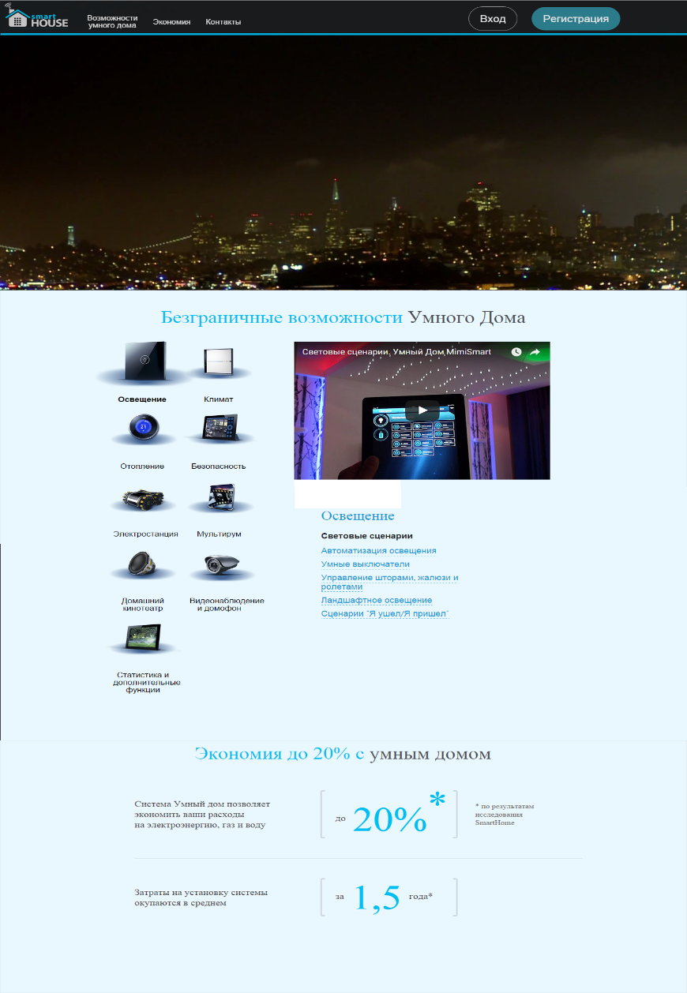

Рисунок 22 – Главная страница веб-сайта

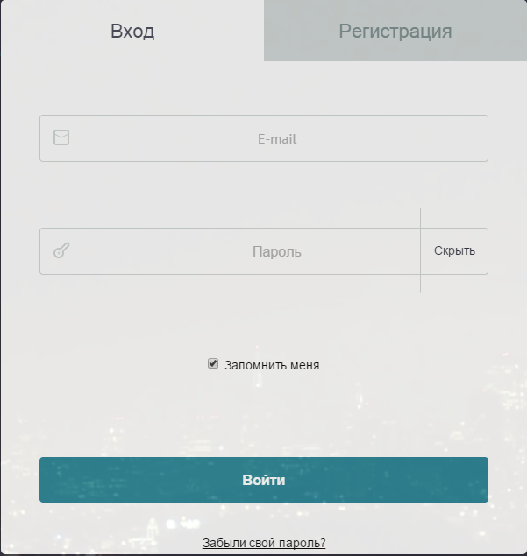

Рисунок 23 – Окно для аутентификации пользователя

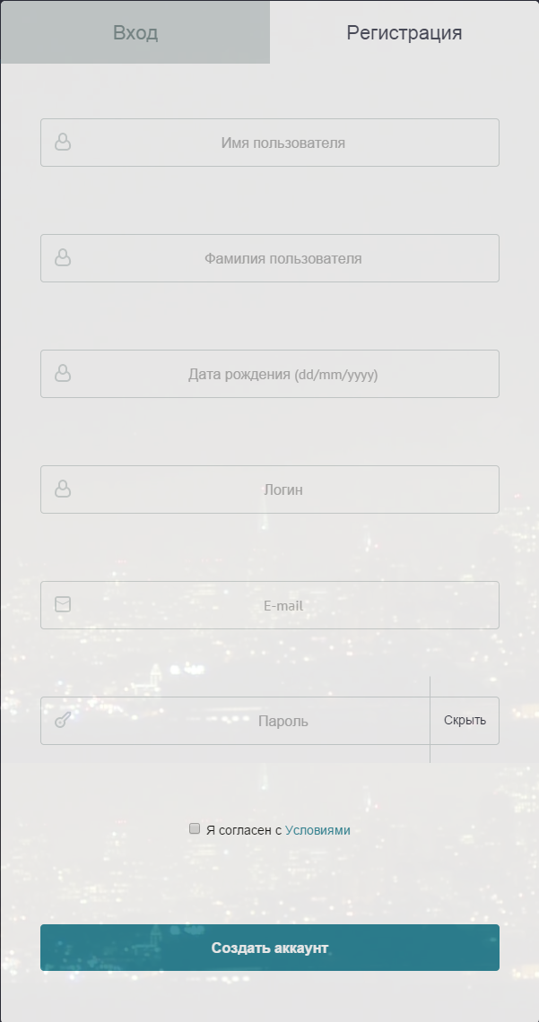

Рисунок 24 – Окно регистрации пользователя

На данной странице (рис. 25), можно управлять всеми устройствами (управление светом, отоплением, сигнализацией, шторами и жалюзи, система контроля доступа и многое другое) и следить за показаниями датчиков (контроль аварийных ситуаций: утечка воды, газа), входящими в комплект системы «Умный дом».

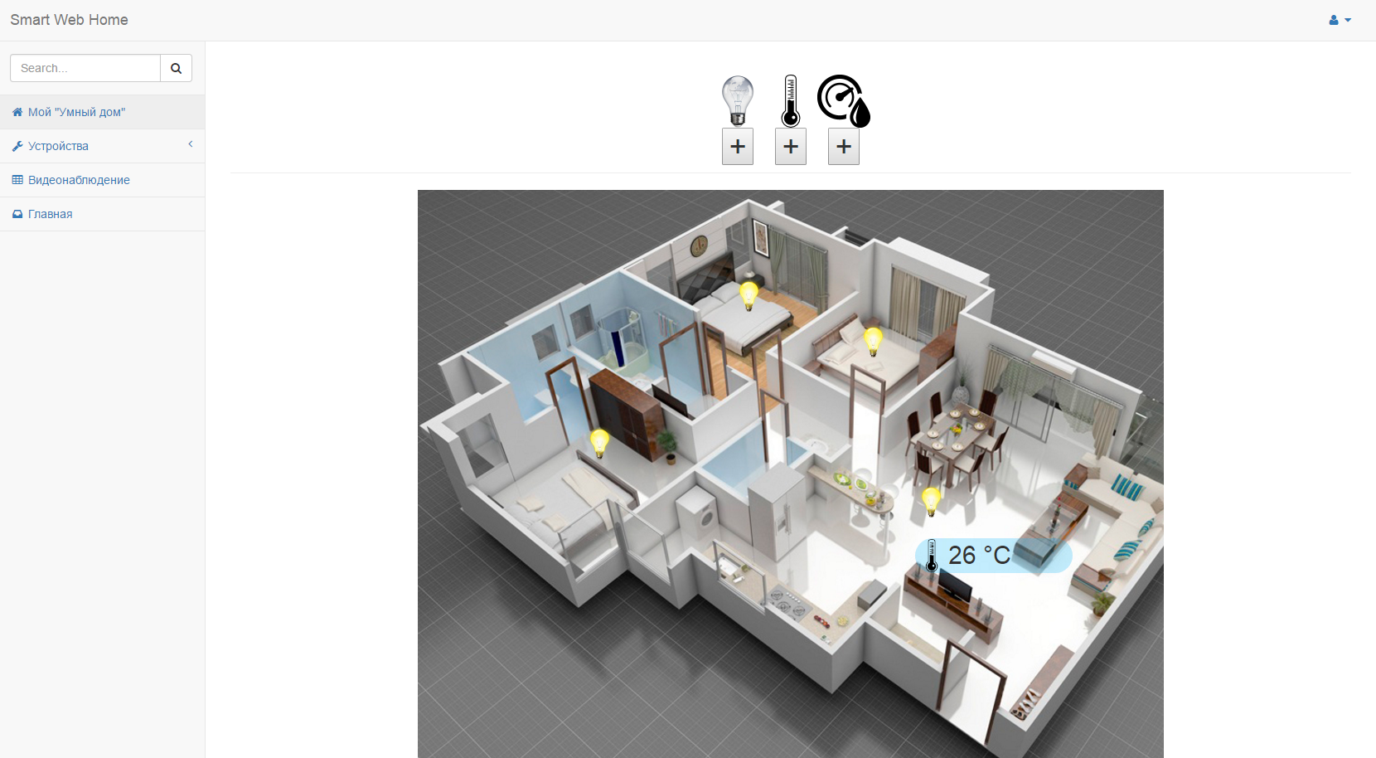

Рисунок 25 – Страница управления системой «Умный дом»

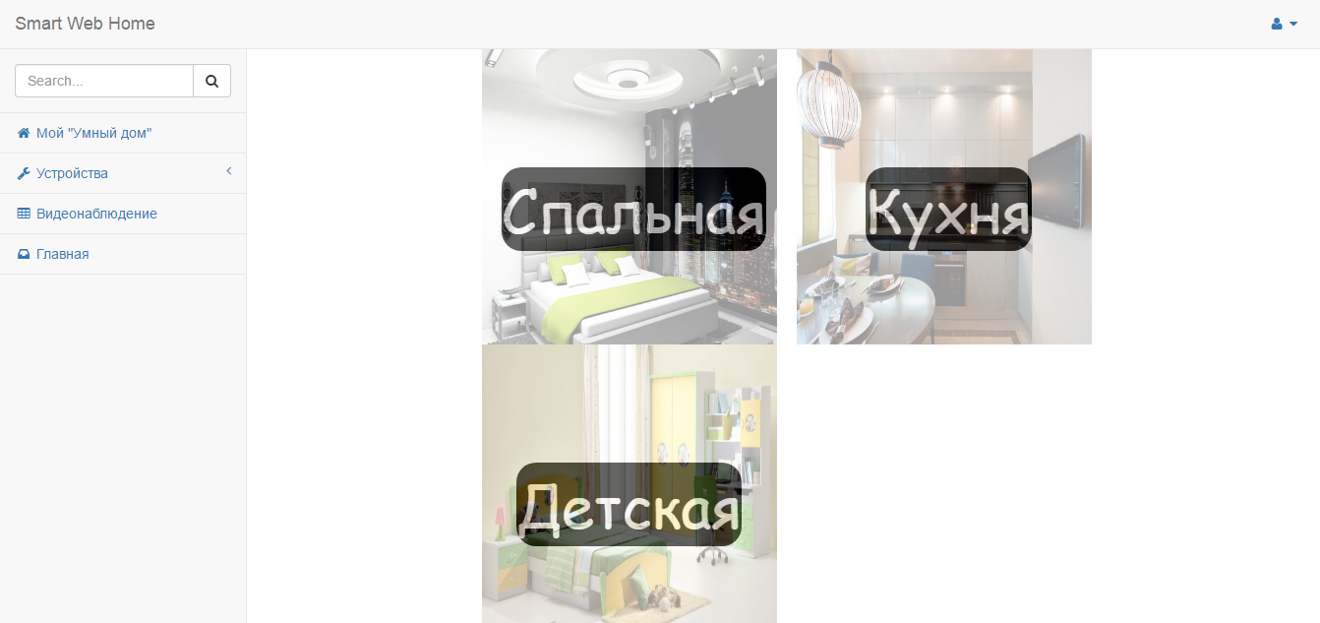

Рисунок 26 - Страница видеонаблюдения

Также присутствуют дополнительные кладки:

* «Устройства» – просмотр списка всех устройств, установленных в системе «Умный дом».
* «Видеонаблюдение» (рис. 26).

# 3.4 Проектирование базы данных для разрабатываемого ИС

Для полноценной работы всех функций данного веб-сайта требуется разработать базу данных (БД). Данные для базы данных будут вводится в формах, которые будут передавать их серверу по методу «POST», а затем используя высокоуровневый язык сценариев PHP будет обработка полученных и запись их в БД в соответствующую таблицу [8].

Реализованная БД состоит из 5 таблиц:

* users – хранит информацию (имя, фамилия, логин, пароль, е-mail, дата рождения, дата регистрации) о зарегистрированных пользователях. Структура приведена в таблице 1;
* leds – хранит информацию об осветительных устройствах и их состояние. Структура приведена в таблице 2;
* sensors – хранит информацию про все сенсоры в системе «Умный дом» и передаваемые ими данные. Структура приведена в таблице 3;
* forum_theme – хранит названия тем обсуждаемых на форуме, автора темы и даты создания. Структура приведена в таблице 4;
* answers – заносятся все ответы к обсуждаемым темам. В таблицу заносится автор ответа, автор ответа на которые ответил другой пользователь, также название темы, которой относятся ответы и сам ответ. Структура приведена в таблице 5.

Ниже представлены структуры таблиц спроектированной базы данных.

Таблица 1 – Структура таблицы users

|  |  |  |
| --- | --- | --- |
| Значение | Название поля в БД | Тип данных |
| ID пользователя | id | INT(11), AUTO INC., PRIMARY KEY, UNSIGNED |
| Имя | firstName | VARCHAR(50), NOT NULL |
| Фамилия | secondName | VARCHAR(50), NOT NULL |
| Логин пользователя | userLogin | VARCHAR(40), NOT NULL |
| Пароль пользователя | userPassword | VARCHAR(40), NOT NULL |
| Адрес электронной почты | eMail | VARCHAR(40), NOT NULL |
| Дата рождения | dateRojd | DATE |
| Статус для Android-приложения (в сети/не в сети) | andrStatus | TINYINT(1), NOT NULL |
| Фото (аватар) для форума | userPhoto | TEXT, NULL |

Таблица 2 – Структура таблицы leds

|  |  |  |
| --- | --- | --- |
| Значение | Название поля в БД | Тип данных |
| ID осветительного устройства | id | INT(11), AUTO INC., PRIMARY KEY, UNSIGNED |
| Название осветительного устройства | ledName | VARCHAR(25), NOT NULL |
| ID пользователя | userID | INT(11), NOT NULL, UNSIGNED |
| Статус(вкл/выкл) | status | TINYINT(1), NOT NULL |
| Передаваемое значение микроконтроллеру | value | VARCHAR(25), NOT NULL |

Таблица 3 – Структура таблицы sensors

|  |  |  |
| --- | --- | --- |
| Значение | Название поля в БД | Тип данных |
| ID сенсора | id | INT(11), AUTO INC., PRIMARY KEY, UNSIGNED |
| Название сенсора | sensorName | VARCHAR(50), NOT NULL |
| Описание сенсора | userIDinSens | VARCHAR(100), NOT NULL |
| ID пользователя | status | INT(11), NOT NULL, UNSIGNED |
| Получаемое значение от сенсора | valueInSens | FLOAT, NOT NULL |

Таблица 4 – Структура таблицы forum_theme

|  |  |  |
| --- | --- | --- |
| Значение | Название поля в БД | Тип данных |
| ID темы форума | id_theme | INT(11), AUTO INC., PRIMARY KEY, UNSIGNED |
| Название темы | theme | TEXT, NOT NULL |
| Автор темы | theme_author | VARCHAR(50), NOT NULL |
| Дата создания темы | create_date | DATE, NOT NULL |

Таблица 5 – Структура таблицы answers

|  |  |  |
| --- | --- | --- |
| Значение | Название поля в БД | Тип данных |
| ID ответа | id | INT(11), AUTO INC., PRIMARY KEY, UNSIGNED |
| Автор ответа | theme | VARCHAR(50), NOT NULL |
| ID темы форума | id_theme | INT(11), NOT NULL, UNSIGNED |
| Содержание ответа | answer | TEXT, NOT NULL |
| Дата написания ответа | answer_date | DATE |
| Кому предназначается ответ | f_whom | VARCHAR(50), NULL |

Тип таблиц – MyISAM, кодировка сервера – UTF-8 Unicode, сопоставление кодировки соединения с MySQL – utf8_general_ci.

Ниже, на рисунке 27, представлена логическая модель спроектированной базы данных.

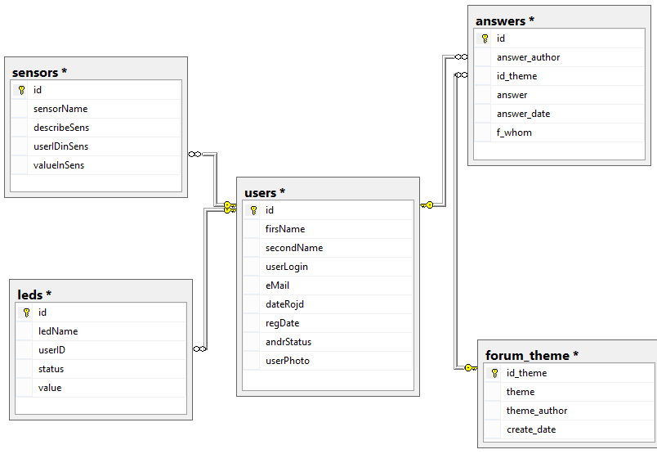

Рисунок 27 – Логическая модель спроектированной базы данных

Логическая модель отражает логические связи между элементами данных вне зависимости от их содержания в среде хранения.

В начале семидесятых годов Коддом была разработана теория нормализации баз данных. Им были сформулированы несколько правил, именуемых нормальными формами, которые помогают организовать хранение данных в реляционных базах данных. Нормализация помогает сократить избыточность данных, сохраняя их целостность. База данных называется нормализованной если её таблицы отвечают правилам нормальных форм.

В данной базе данных практически все колонки таблиц удовлетворяют первой нормальной форме (атомарность). Второй нормальной форме соответствуют все таблицы базы, т.е. не ключевые столбцы зависят от первичного ключа в целом, а не от его части. Также не ключевые столбцы не зависят от других не ключевых столбцов, а зависят только от первичного ключа, таким образом, отвечая третьей нормальной форме [5].

# 3.5 Разработка Android-приложения

# 3.5.1 Библиотеки HttpUrlConnection и HttpClient

В арсенале Android-разработчика есть два основных класса для работы с сетевыми протоколам:

* библиотка java.net.HttpURLConnection;
* библиотке org.apache.http.client.HttpClient.

Обе эти библиотеки включены в Android SDK. Далее будут подробно рассмотрены основные моменты, которые будут влиять на трафик, батарею и безопасность при работе с каждой из этих библиотек.

С «HttpURLConnection» все просто: один класс и все. Это объясняется тем, что родительский класс «URLConnection» был спроектирован для работы не только по HTTP-протоколу, а еще по таким, как file, mailto, ftp и другие [12].

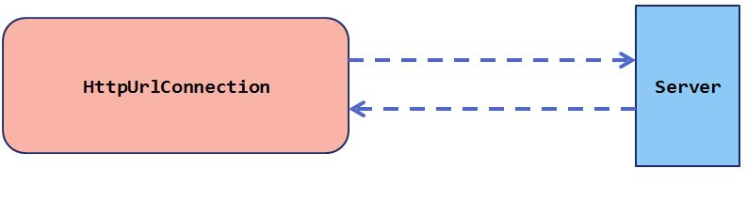

Рисунок 28 – Механизм библиотеки «HttpURLConnection»

«HttpClient» спроектирован более объектно-ориентированно. В нем есть четкое разделение абстракций. В самом простом случае мы будем работать с пятью разными интерфейсами: HttpRequest, HttpResponse, HttpEntity и HttpContext. Поэтому Apache-клиент намного тяжеловеснее «HttpUrlConnection».

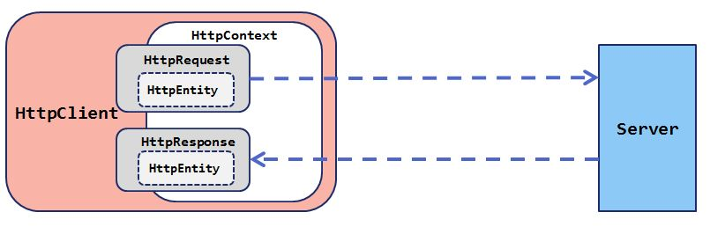

Рисунок 29 – Механизм библиотеки «HttpClient»

Как правило, на все приложение существует всего один экземпляр класса «HttpClient». Это обусловлено его тяжеловесностью. Использование отдельного экземпляра на каждый запрос будет расточительным. К примеру, можно хранить экземпляр HTTP-клиента в наследнике класса «Application».

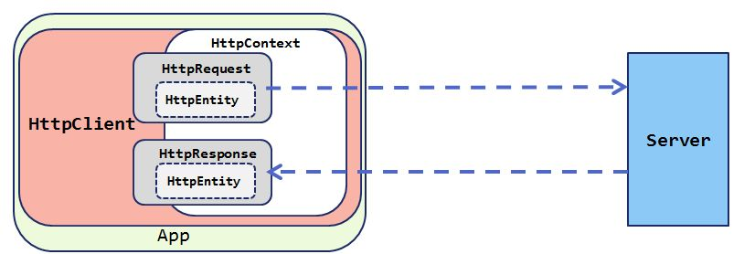

Рисунок 30 – Наследование класса «HttpClient» в классе «Application»

В случае «HttpUrlConnection» следует создавать на каждый запрос новый экземпляр клиента.

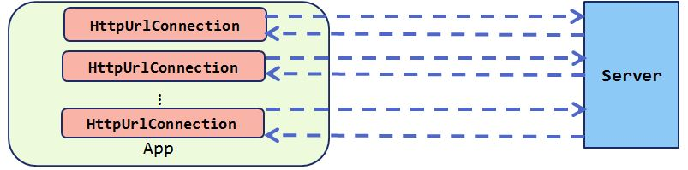

Рисунок 31 – Наследование класса «HttpUrlConnection» в классе «Application»

Во время работы приложения картинка будет примерно такая.

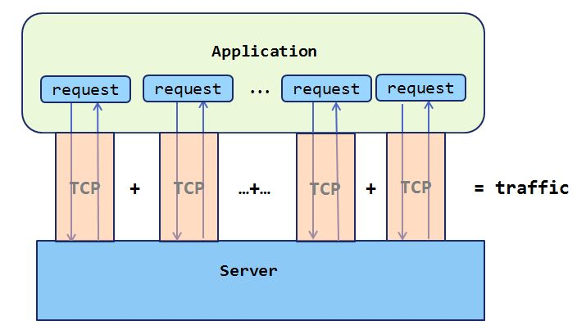

Рисунок 32 – Траффик

Количество и частота запросов будет зависеть от функционала и насыщенности UI – интерфейса приложения. Каждый такой запрос устанавливает TCP-соединение с сервером. В данном случае трафик, который будет потрачен, будет равняться сумме установок соединений и сумме переданных данных. Понизить расход трафика в данном случае можно за счет использования долгоживущего соединения (keep alive).

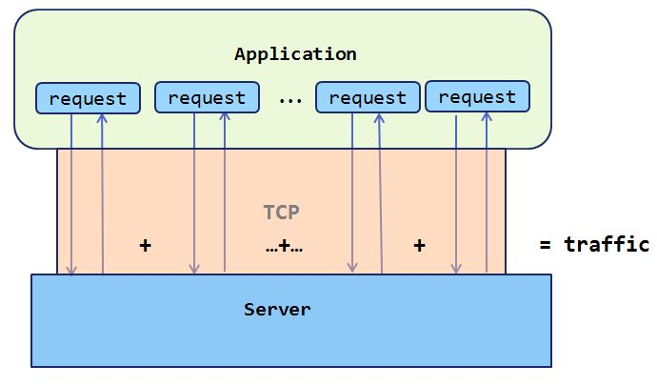

Рисунок 33 – Соединение «keep alive»

Основная идея «keep alive»-соединения заключается в использовании одного и то же TCP-соединения для отправки и приема HTTP-запросов. Главные преимущества – снижение трафика и времени выполнения запроса. Был проделан простой тест, который заключался в том, что выполнялось последовательно 10 запросов на один и тот же хост. Данные представлены в таблице ниже. При выключенном «keep alive» видно, что среднее время выполнения запроса составляло примерно две секунды. В случае с включенным «keep alive» это время снизилось до 1,7 секунды, что на 16% быстрее. Это обуславливается в первую очередь тем, что устраняется необходимость частой установки соединения с сервером. При использовании защищенного HTTPS-соединения разница была бы заметнее, так как процедура SSL Handshake гораздо тяжелее процедуры TCP Handshake [12].

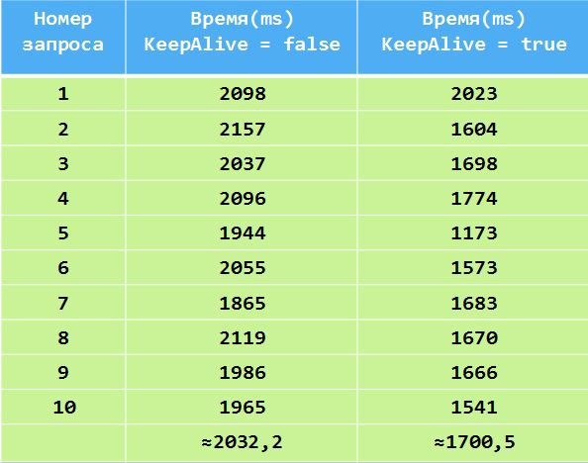

Рисунок 34 – Результаты использования соединения «keep alive»

Важным параметром «keep alive»-cоединения является «keep alive duration» – временной интервал. Если приходит несколько HTTP-запросов в пределах этого интервала, то будет пере использоваться уже установленное TCP-соединение.

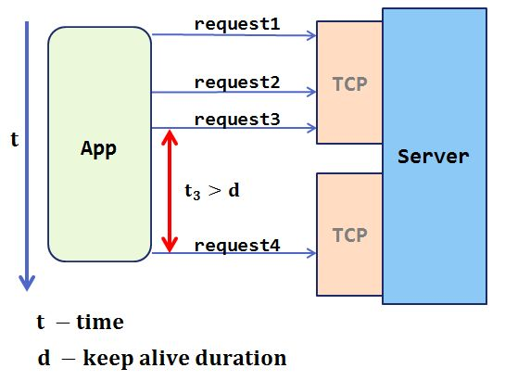

Рисунок 35 – Пример временного интервала

Из рисунка 34 видно, что время между четвертым и третьим запросом превысило «keep alive duration», поэтому создается новое TCP-соединение с сервером.

# 3.5.2 Реализация Android-приложения

Исходя из вышеописанных механизмов взаимодействия Android с сетью Internet была разработано приложение на языке программирования Java в среде разработки Android Studio (версия 2.3.2).

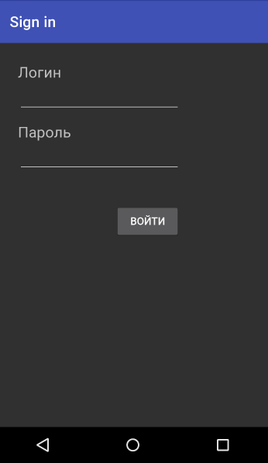

Рисунок 36 – Главное окно Android-приложения для авторизации

После авторизации, сервер отправит данные в соответствии с ID авторизованного пользователя. Рабочая область динамически созданного окна будет выглядеть примерно так, как на рисунке 37.

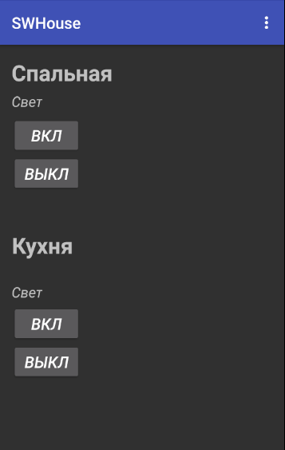

Рисунок 37 – Окно Android-приложения с рабочей областью авторизированного

# 

# 3.6 Разработка прошивки для стационарного модуля

Для быстрого доступа к большей части функционала системы «Умный дом», в каждой комнате требуется установить стационарные модули. При проектировании данной ИС, для этих целей был выбран сенсорный экран Nextion, которые имеет свой микроконтроллер и память для хранения различного рода данных. С помощью среды программирования Nextion Editor был разработан интерфейс и написаны скрипты для интерактивности интерфейса.

На рисунке 38 представлен начальный экран (главное меню) разрабатываемой прошивки, запушенный на эмуляторе дисплея Nextion.

Нажав на кнопку «Кухня», осуществится переход в окно управления модулями системы «Умный дом» (рис. 39), которые установлены в соответствующей комнате.

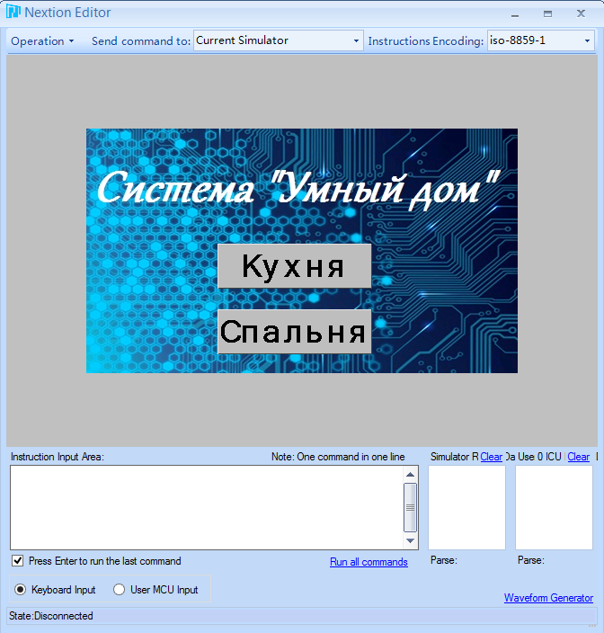

Рисунок 38 – Главное меня для прошивки дисплея Nextion

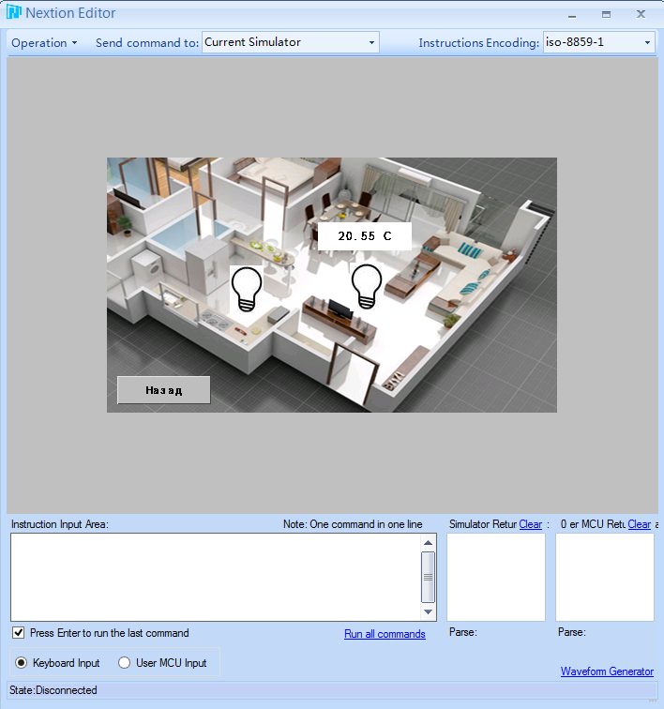

Рисунок 39 – Окно управления модулями

Отсюда реализована возможность включения и выключения свето-осветительных приборов.

# 4 РАСЧЕТ ЗАТРАТ НА РАЗРАБОТКУ ИС ДЛЯ СИСТЕМЫ «УМНЫЙ ДОМ»

Разработанная ИС для управления и мониторинга системой «Умный дом», состоящая из трех функциональных модулей, предоставляет пользователю возможность удаленно управлять любыми элементам рассматриваемой системы, а также следить за разными показателями, например, температура или влажность. Но наличие такой «экосистемы» для системы «Умный дом» требует наличия больших финансов.

Расходы на программное и частично на аппаратное обеспечение не учитываются, так как при разработке сайта использовались ресурсы (персональный компьютер с выходом в Интернет), имеющиеся в наличии, а также бесплатно распространяемое программное обеспечение (кроме платного хостинга).

Объем и места внедрения

Данный продукт размещен на условно бесплатном хостинге для тестирования всех функциональных возможностей и доступен в сети Internet. Он потребует достаточно большое количество ресурсов, так как имеется база данных для регистрации пользователей и функционирования форума и видеонаблюдение для каждого пользователя. В данный момент, с одним пользователем, объем данной ИС составляет около 50 Мб, но, со временем, объем значительно возрастет.

Достоинства разрабатываемой программы

Данная ИС имеет большой и гибкий функционал и дает возможность удаленно управлять системой «Умный дом» с помощью персонального компьютера или телефона имея выход в сеть Internet, а также имеет стационарные модули, установленные в каждой комнате для быстрого доступа к большей части функционала.

Источники экономии и дохода, источники финансирования

Для разработчика данной ИС источником дохода является продажа программного и аппаратного продукта заказчикам. Затраты разработчика включают в себя затраты на разработку и внедрение аппаратного и программного продукта. Источником финансирования являются собственные средства разработчика и различные инвесторы.

Порядок проектирования системы «Умный дом»

В общем случае разработка данной системы включает в себя следующие этапы:

1. начальный этап, на котором формулируются основные требования, предъявляемые к разрабатываемой ИС, описываются основные цели и задачи, разрабатываются спецификации;
2. создание базового шаблона веб-страниц, из которого будет состоять веб-сайт, с использованием HTML-разметки и каскадных таблиц стилей (CSS) для придания веб-странице индивидуальности;
3. проектирование базы данных для ИС, составление необходимых запросов, составление плана их реализации;
4. написание клиентских скриптов – JavaScript-сценариев для интерактивности веб-сайта, и скриптов, выполняемых на стороне сервера – PHP-сценариев для работы с базой данных, а также отправкой и принятие данных с Android-приложения и с установленных модулей системы «Умный дом»;
5. проектирование и создание Android-приложения с помощью языка программирования Java и языка разметки XML;
6. написание прошивок для микроконтроллеров на языке программирования С;
7. создание интерфейса для стационарного модуля управления и написание скриптов для связи с микроконтроллером;
8. написание Bash-скрипта для сервера видеонаблюдения – на микрокомпьютере с установленной системой Armbian создается авто загружаемый Bash-скрипт для трансляции видео на сервер с веб-сайтом;
9. пайка элементной базы для разрабатываемой ИС с помощью паяльной станции;
10. связывание веб-сайта, Android-приложения, сервера видеонаблюдения и модулей, собранных на прошитых микроконтроллерах – этап, на котором при помощи Ethernet и Wi-Fi протоколов для микроконтроллеров и сервера видеонаблюдения, а также различных протоколов сети для Android-приложения, все элементы ИС связываются в единую «экосистему»;
11. этап тестирования и отладки – сайт загружается на веб-сервер, затем осуществляется просмотр и проверка его функций с различных браузеров. Осуществляется окончательная коррекция отдельных фрагментов веб-сайта, Android-приложения и прошивок микроконтроллеров.

Таблица 6 – Расчет основной заработной платы

|  |  |  |  |  |  |  |  |
| --- | --- | --- | --- | --- | --- | --- | --- |
| Этапы | Виды работ | Исполнитель | | Часовая ставка | Длит. выполнения,  раб. дней | Трудоемкость | Размер зарплаты, руб |
| Кол-во | Должность |
| 1 | 2 | 3 | 4 | 5 | 6 | 7 | 8 |
| 1) Начальный | Формулирование требований к веб-модулю | 1 | инженер- программист | 180 | 1 | 1 | 1440 |
| 2) Создание базового шаблона веб-страниц | HTML-вёрстка и создание каскадных таблиц стилей (CSS) | 1 | инженер- программист | 180 | 3 | 3 | 4320 |
| 3) Проектирование базы данных | Проектирование базы данных, составление необходимых запросов | 1 | инженер- программист | 180 | 3 | 4 | 4320 |
| 4) Написание скриптов | Написание PHP- и JavaScript-сценариев | 1 | инженер- программист | 180 | 15 | 10 | 21600 |

Продолжение таблицы 6

|  |  |  |  |  |  |  |  |
| --- | --- | --- | --- | --- | --- | --- | --- |
| Этапы | Виды работ | Исполнитель | | Часовая ставка | Длит. выполнения,  раб. дней | Трудоемкость | Размер зарплаты, руб. |
| Кол-во | Должность |
| 1 | 2 | 3 | 4 | 5 | 6 | 7 | 8 |
| 5) Создание Android-приложения | Создание приложения на языке программирования Java | 1 | инженер- программист | 180 | 5 | 3 | 7200 |
| 6) Написание прошивок | Написание прошивок на языке С | 1 | инженер- программист | 180 | 3 | 4 | 4320 |
| 7) Создание интерфейса для стационарного модуля | Создание интерфейса для сенсорного экрана | 1 | инженер- программист | 180 | 1 | 1 | 1440 |
| 8) Написание Bach-скрипта | Создается авто загружаемый Bach-скрипт для трансляции видео | 1 | инженер- программист | 180 | 2 | 1 | 2880 |
| 9) Пайка элементной базы | Пайка датчиков и светодиодов к микроконтроллеру | 1 | инженер- программист | 180 | 1 | 1 | 1440 |
| 10) Связь элементов ИС | Связывания веб-сайта, Android-приложения, сервера видеонаблюдения | 1 | инженер- программист | 180 | 3 | 2 | 4320 |
| 11) Этап тестирования и отладки | Загрузка на сервер и проверка работоспособности | 1 | инженер- программист | 180 | 4 | 3 | 5760 |
| Итого: | | | | | 41 | 33 | 59040 |
| Дополнительная зарплата (20%) | | | | | | | 11808 |
| Всего | | | | | | | 70848 |

Расчет затрат на разработку методики

В затраты на разработку системы «Умный дом» входят следующие статьи затрат:

* основная заработная плата;
* дополнительная заработная плата;
* отчисления на социальное страхование;
* расходы на покупку и пайку элементной базы;
* расходы на хостинг;
* прочие расходы.

Разработку ИС «Умный дом» проводит один специалист: инженер-программист. Зарплата инженера-программиста – 180 руб/час. При этом продолжительность рабочего дня составляет 8 часов.

Расчет основной заработной платы приведен в таблице 6.

К дополнительной заработной плате относятся: оплата отпусков, выплата вознаграждения за выслугу лет и т.д. Дополнительная заработная плата составляет 20% от основной:

$$59040*0,2=11808 руб.$$

К отчислениям на социальное страхование относятся отчисления на оплату перерывов в работе в связи с временной нетрудоспособностью и отчисления в пенсионный фонд. Норматив отчислений на социальное страхование составляет 26,2% от величины основной заработной платы:

$$59040*0,262=15468,48 руб.$$

К прочим расходам следует отнести расходы на обслуживание ПК и плату за электроэнергию, а также стоит учесть расходы на покупку элементной базы и оплата хостинга, которые приведены в таблице 7.

Затраты на электроэнергию рассчитываются исходя из потребляемой мощности устройства и тарифа на электроэнергию. В нашем случае предполагается использование компьютера с мощностью 0,2 кВт час.

Таблица 7 – Расчет расходов на покупку элементной базы и оплаты хостинга

|  |  |  |
| --- | --- | --- |
| Наименование | Количество | Стоимость, руб. |
| Сенсорный дисплей Nextion HMI (диагональ 4.3 дюйма) | 1 | 2 627,05 |
| Микроконтроллер NodeMCU v3 | 1 | 272,33 |
| Одноплатный компьютер Raspberry Pi 3 | 1 | 2 784,06 |
| Набор Arduino SmartHouse | 1 | 1 741,72 |
| Итого: | | 7425,16 |

Стоимость одного кВт часа электроэнергии равна 3,5 руб. Время использования электроэнергии в процессе разработки:

$$41*8=328 часов$$

Следовательно, плата за электроэнергию составит:

$$0,2*3,50*328=229,6 руб.$$

Расходы на обслуживание ЭВМ определяются из стоимости ЭВМ и времени ее эксплуатации, по истечении которого, она подлежит замене (обычно это время не превышает 3-х лет), в течении года ЭВМ использует 254 рабочих дня. Тогда:

$$\frac{25000}{3×8×254}×328=1345,16 руб.$$

Расчет затрат на разработку ИС представлен в таблице 8, а также, на рисунке 40 приведена гистограмма затрат.

Таблица 8 – Расчет затрат на разработку ИС

|  |  |
| --- | --- |
| Статьи затрат | Сумма, руб. |
| Основная заработная плата | 59040 |
| Дополнительная | 11808 |
| Отчисления | 15468,48 |
| Расходы на элементную базу | 7425,16 |
| Плата за электроэнергию | 229,6 |
| Расходы на обслуживание ЭВМ | 1345,16 |
| Итого: | 95316,4 |

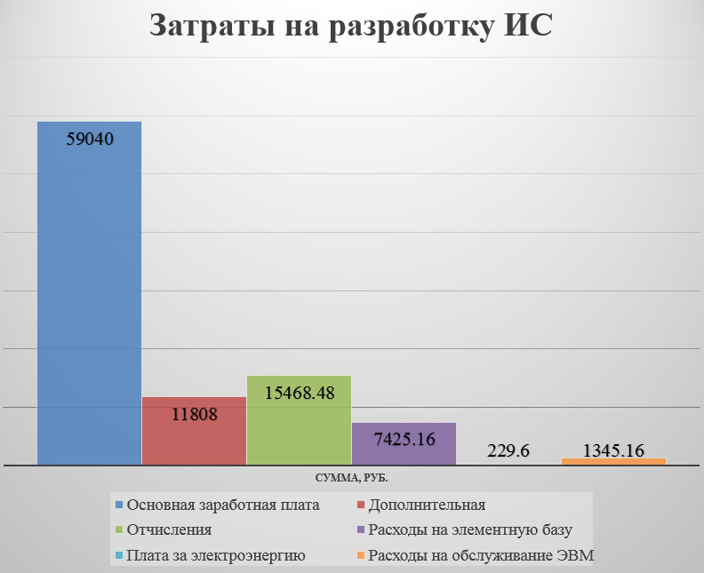

Рисунок 40 - Гистограмма затрат на разработку ИС

# 5 ОБЩИЕ ТРЕБОВАНИЯ К БЕЗОПАСТНОСТИ ЖИЗНЕДЕЯТЕЛЬНОСТИ

Несмотря на видимую безопасность и развития современных технологий, при работе за компьютером есть ряд опасных и вредных факторов, которые могут повлиять на здоровье человека.

В помещении на пользователя могут негативно действовать следующие физические факторы:

* повышенный уровень электромагнитных излучений;
* пониженная ионизация воздуха;
* повышенная и пониженная температура воздуха;
* чрезмерная запыленность воздуха;
* повышенная и пониженная влажность воздуха;
* недостаточная освещенность рабочего места;
* повышенный уровень шума;
* повышенный уровень электромагнитных полей;
* повышенный уровень статического электричества;
* опасность поражения электрическим током;
* блеклость экрана дисплея.

К химически опасным факторам, постоянно действующим на пользователя, относятся активные частицы, возникающие в результате ионизации воздуха при работе компьютера.

К вредным факторам рабочего процесса, воздействующим на оператора в течение его работы, можно отнести следующие:

* нервно-эмоциональные перегрузки;
* умственное напряжение;
* перенапряжение зрительного анализатора.

Вышеуказанные факторы могут вызвать у пользователя ЭВМ следующие последствия: снижение остроты зрения, резь и боль в глазах, высокая степень зрительного утомления с проявлением зрительных и глазных симптомов; физические недомогания (сонливость (или бессонница), головные боли, головокружение, онемение конечностей и т.п.); повышение частоты психических расстройств, нарушение сна; различные нервно-соматические нарушения; повышается заболеваемость гриппом, ОРЗ, ОРВИ, бронхитом, бронхиальной астмой, неврозами, остеохондрозами; боли в области сердца, отдышка, сухость кожи и слизистых, особенно носа и горла.

С целью снижения негативного воздействия на организм человека вредные и опасные факторы подлежат нормированию. Нормы отражены в СанПиН 2.2.2/2.4.1340-03 «Гигиенические требования к персональным электронно-вычислительным машинам и организации работы».

В современных фирмах зачастую в помещении площадью 10 м2 трудятся пять, а то и шесть человек, тогда как площадь на одно рабочее место сотрудника, проводящего за компьютером более четырех часов в день, зависит от типа монитора:

* если компьютер снабжен монитором на базе электронно-лучевой трубки, площадь должна быть не менее 6 кв. м;
* если компьютер снабжен жидкокристаллическим или плазменным монитором, площадь может составлять 4,5 кв. м.

В помещении, где используются компьютеры, окна рекомендуется ориентировать на север и северо-восток. В случае эксплуатации ЭВМ в помещениях без естественного освещения (например, склад или офис на цокольном этаже), работодатель должен организовать искусственное освещение в соответствии с требованиями нормативной документации, для чего необходимы расчеты, обосновывающие соответствие нормам естественного освещения и безопасность для здоровья сотрудников [16].

Общее освещение при использовании люминесцентных светильников следует выполнять в виде сплошных или прерывистых линий светильников, расположенных сбоку от рабочих мест, параллельно линии зрения пользователя при расположении мониторов рядами. В случае расстановки компьютеров по периметру комнаты, линии светильников должны располагаться локализовано над рабочим столом, ближе к его переднему краю, обращенному к оператору.

Освещенность на поверхности, согласно СанПиН 2.2.2/2.4.1340-03, стола должна составлять в пределах от 300 до 500 лк. Светильники местного освещения не должны быть слишком яркими и не должны создавать бликов на поверхности экрана, так как ее освещенность не должна превышать 300 лк. Для обеспечения нормируемых значений освещенности в кабинетах следует проводить чистку окон и светильников не реже двух раз в год и своевременную замену перегоревших ламп.

При размещении рабочих мест с компьютерами расстояние между рабочими столами должно быть не менее 2 м, а расстояние между боковыми поверхностями видеомониторов – не менее 1,2 м. Рабочие места с ПЭВМ при выполнении творческой работы, требующей значительного умственного напряжения или высокой концентрации внимания, рекомендуется изолировать друг от друга перегородками высотой 1,5 – 2 м.

Согласно СанПиН 2.2.2/2.4.1340-03, конструкция рабочего стола должна обеспечивать оптимальное размещение на рабочей поверхности используемого оборудования с учетом его количества и конструктивных особенностей, характера выполняемой работы. Оптимальные размеры поверхности рабочего стола для компьютеров следует считать: ширину – от 800 до 1 400 мм, глубину – 800 и 1 000 мм при нерегулируемой его высоте, равной 725 мм.

Монитор на столе желательно располагать на расстоянии 60 – 70 см от глаз пользователя, но не ближе 50 см с учетом размеров алфавитно-цифровых знаков и символов. Клавиатуру следует располагать на поверхности стола на расстоянии 100 – 300 мм от края, обращенного к пользователю, или на специальной, регулируемой по высоте рабочей поверхности, отделенной от основной столешницы.

Рабочее место пользователя компьютера следует оборудовать подставкой для ног (п. 9.3 и 10.5 СанПиН 2.2.2/2.4.1340-03). Подставка должна иметь ширину не менее 0,3 м, глубину не менее 0,4 м, регулировки по высоте в пределах до 0,15 м и по углу наклона опорной поверхности подставки до 20°. Поверхность подставки должна быть рифленой и иметь по переднему краю бортик высотой 10 мм.

Стул должен обеспечивать поддержание рациональной рабочей позы, позволять изменять ее с целью снижения напряжения мышц спины и шейно-плечевой области. Лучше всего, если рабочее кресло будет подъемно-поворотным, регулируемым по высоте и углам наклона спинки, причем регулировка каждого параметра должна быть независимой, легко осуществимой и иметь надежную фиксацию.

Оптимальными параметрами микроклимата в помещении с компьютерами считаются:

* температура воздуха – от 19 до 21°;
* относительная влажность – от 62 до 55%;
* скорость движения воздуха – не более 0,1 м/с.

Для поддержания необходимых параметров среды необходимо осуществлять ежедневную влажную уборку, а также проветривание помещений с ЭВМ после каждого часа работы. Помещения должны быть оборудованы системами вентиляции и кондиционирования воздуха.

СанПиН 2.2.2/2.4.1340-03 также содержит требования по уровням вибрации, шума, электромагнитных полей, а также параметрам микроклимата.

Офисное оборудование, включая компьютеры, относится к электрическим приборам, поэтому работодатель должен обеспечить электробезопасность работников. Чтобы избежать короткого замыкания, а значит, возникновения пожара и получения электротравмы, помещения, где размещаются рабочие места с компьютерами, должны быть оборудованы защитным заземлением (занулением) в соответствии с техническими требованиями по эксплуатации (п. 3.7 СанПиН 2.2.2/2.4.1340-03).

При постоянной работе за компьютером рекомендуется организовывать перерывы на 10 – 15 минут через каждые 45 – 60 минут работы, еоторые включаются в рабочее время согласно ТК РФ. Для снижения нервно-эмоционального напряжения, устранения влияния гиподинамии и гипокинезии целесообразно устраивать физкультурные минутки [16].

Согласно п. 13.1 СанПиН 2.2.2/2.4.1340-03, а также Приказу Минздравсоцразвития РФ от 12.04.2011 № 302н «Об утверждении перечней вредных производственных факторов и работ, при выполнении которых проводятся обязательные предварительные и периодические медицинские осмотры (обследования), и Порядка проведения обязательных предварительных и периодических медицинских осмотров (обследований) работников, занятых на тяжелых работах и на работах с вредными и (или) опасными условиями труда» лица, работающие за компьютером более 50% рабочего времени (профессионально связанные с эксплуатацией электронно-вычислительных машин), должны проходить медосмотры один раз в два года. Следовательно, работодатель обязан за свой счет организовывать проведение как предварительных (при поступлении на работу), так и периодических медицинских осмотров.

Беременные женщины при представлении справки, подтверждающей данный факт, должны быть переведены на работу, не связанную с использованием компьютеров, или для них ограничивается время работы на таких машинах (не более трех часов за рабочую смену) при условии соблюдения гигиенических требований. Отметим, что для такого перевода необходимо заявление беременной.

ЗАКЛЮЧЕНИЕ

В процессе выполнения данной работы была достигнута поставленная цель – разработана информационная система для управления системой «Умный дом». В ходе разработки были решены все поставленные задачи: проведён обзор аналогов, изучены и применены технологии системы «Умный дом» и механизмы взаимодействия Android-приложения с удаленным веб-сервером, выбраны средства разработки, спроектирована база данных, создан веб-сайт и Android-приложения, а также подключен сервер видеонаблюдения. Реализован механизм регистрации и авторизации пользователей, доступ к форуму для техподдержки.

Выполнены расчёты затрат на разработку данной информационной системы, которые показали относительно приемлемую себестоимость разработки системы. Рассмотрены общие требования к безопасности жизнедеятельности.

В дальнейшем данную ИС можно будет улучшить визуальное оформление модуля, разработать кросс-браузерную версию, улучшить механизмы взаимодействия всех модулей, добавить больше функциональных возможностей для системы «Умный дом».

СПИСОК ИСПОЛЬЗОВАННЫХ ИСТОЧНИКОВ

1. Бер Бибо, Иегуда Кац. jQuery. Подробное руководство по продвинутому JavaScript, 2-е издание. – СПб.: Символ-Плюс, 2011. – 624 с.
2. Дари К., Бринзаре Б., Черчез-Тоза Ф., Бусика М. AJAX и PHP: разработка динамических веб‑приложений. – СПб.: Символ‑Плюс, 2010. – 336 с.
3. Клименко Р. А. Веб-мастеринг на 100%. – СПб.: Питер, 2013. – 512 с.
4. Магда Ю., Raspberry Pi. Руководство по настройке и применению. – М.: ДМК Пресс, 2016. – 188 с.
5. Маклафлин Б. PHP и MySQL. Исчерпывающее руководство. – СПб.: Питер, 2013. – 512 с.
6. Новиков Ю. В., Локальные сети: Архитектура, алгоритмы, проектирование. – М.: Издательство ЭКОМ, 2010. – 312 с.
7. Петин В., Arduino и Raspberry Pi в проектах Internet of Things. – СПб.: БХВ-Петербург, 2016. – 320 с.
8. Прохоренок, Н. А. HTML, JavaScript, PHP и MySQL. Джентльменский набор Web-мастера. – СПб.: БХВ-Петербург, 2010. – 912 с.
9. Роберт К. Элсенпитер, Тоби Дж. Велт, Умный Дом строим сами. – М.: Кудиц-Образ, 2012. – 362 с.
10. Ташков П.А., Веб-мастеринг на 100%: HTML, CSS, JavaScript, CMS, AJAX, раскрутка. – СПб.: Питер, 2010. – 512 с.
11. Флэнаган Д. JavaScript. Подробное руководство, 6-е издание. – Пер. с англ. – СПб: Символ-Плюс, 2012. – 1080 с.
12. Харди Брайан, Android. Программирование для профессионалов. – СПб.: Питер, 2016. – 640 с.
13. Харке В., Умный дом. Объединение в сеть бытовой техники и системы коммуникаций в жилищном строительстве. – М.: Техносфера, 2012. – 269 с.
14. Шкрыль А.А., PHP-это просто. Программируем для Web-сайта. – СПб.: Питер, 2012. - 368 с.
15. Шмитт К., Симпсон К. HTML5. Рецепты программирования. – СПб.: Питер, 2012. – 288 с.
16. Безопасность труда: метод. указания к выполнению практических работ для студентов специальности 280101 «Безопасность жизнедеятельности в техносфере». – Брянск, 2012. – 35 с.
17. Этапы БЖД. URL: http://www.klerk.ru/law/articles/393813/. – (Дата обращения 17.05.2017).
18. Apache HTTP Server. URL: https://ru.wikipedia.org/wiki/Apache_HTTP_Server. – (Дата обращения 09.06.2017).
19. Arduino. URL: <http://arduino.ru/>. – (дата обращения 20.05.2017).
20. iDomus. URL: http://idomus.company/. – (дата обращения 02.06.2017).
21. jQuery. URL: https://ru.wikipedia.org/wiki/JQuery. – (Дата обращения 09.06.2016).
22. MySQL. URL: https://ru.wikipedia.org/wiki/MySQL. – (Дата обращения 29.05.2017).
23. Open Server. URL: http://open-server.ru. – (Дата обращения 10.05.2017).

ПРИЛОЖЕНИЕ

**ПРИЛОЖЕНИЕ А**

1. Листинг 1. Файл NodeMCU_Server_Worked_.ino

#include <SPI.h>

#include <Ethernet.h>

#include <ESP8266WiFi.h>

#include <stDHT.h>

DHT sens(DHT11);

const char* ssid = "HTC";

const char* password = "123451223ist777";

const char* host = "www.smartwh.hol.es";

int buff=0;

const int tempDHT=0;

const int led1 = 13;

const int led2 = 5;

const int led3 = 4;

const int led4 = 0;

void setup() {

WiFi.mode(WIFI_STA);

WiFi.begin(ssid, password);

Serial.begin(9600);

pinMode(led1, OUTPUT);

digitalWrite(led1, HIGH);

pinMode(led2, OUTPUT);

digitalWrite(led2, HIGH);

pinMode(led3, OUTPUT);

digitalWrite(led3, HIGH);

pinMode(led4, OUTPUT);

digitalWrite(led4, HIGH);

while (WiFi.status() != WL_CONNECTED)

{

delay(500);

}

Serial.println("");

Serial.print("Connected to ");

Serial.println(ssid);

}

void loop()

{

int reading = analogRead(tempDHT);

float voltage = reading*5.0;

voltage/=1024.0;

Serial.print(voltage); Serial.println(" volta");

float temperatureC = voltage * 100-20;

Serial.print(temperatureC); Serial.println(" degrees C");

delay(500);

WiFiClient client;

if (client.connect(host, 80))

{

client.print( "GET /add_data.php?");

client.print("temperature=");

client.print(temperatureC);

client.print("&");

client.print("&");

client.print("temperature1=");

client.print( "45" );

client.println( " HTTP/1.1");

client.print( "Host: " );

client.println(host);

client.println( "Connection: close" );

client.println();

client.println();

delay(200);

while (client.available())

{

char c = client.read();

switch(c){

case '2':

buff=1;

break;

case '1':

buff=0;

break;

case '4':

buff=4;

break;

case '3':

buff=3;

break;

case '6':

buff=6;

break;

case '5':

buff=5;

break;

case '8':

buff=8;

break;

case '7':

buff=7;

break;

}

}

client.stop();

client.flush();

delay(100);

}

else

{

client.stop();

delay(1000);

client.connect(host, 80);

}

if ( buff==1)

{

digitalWrite (led1, HIGH);

}

if(buff==0)

{

digitalWrite(led1, LOW);

}

if ( buff==4)

{

digitalWrite (led2, HIGH);

}

if(buff==3)

{

digitalWrite(led2, LOW);

}

if ( buff==6)

{

digitalWrite (led3, HIGH);

}

if(buff==5)

{

digitalWrite(led3, LOW);

}

if ( buff==8)

{

digitalWrite (led4, HIGH);

}

if(buff==7)

{

digitalWrite(led4, LOW);

}

delay(500);

}

**ПРИЛОЖЕНИЕ Б**

1. Листинг 1. Файл login.php

<? session_start();

require_once "../func/functions.php";

if (isset($_POST['authSubmit'])) {

$login = trim($_POST['auth_login']);

$pass = trim($_POST['auth_pass']);

if (!get_magic_quotes_gpc()) {

$login = addslashes($login);

$pass = addslashes($pass);

}

if (!$login || !$pass) {

Alert("Введите логин/пароль");

echo '<script>IndexPage()</script>';

exit();

}

global $bd;

$bd = new mysqli('localhost', 'user', '', 'swHome');

$ms = mysqli_connect_error();

if($ms){

$bd = new mysqli('localhost', 'u751391145_spqr', '125D125d125D', 'u751391145_swh');

}

$pass = md5(md5($pass));

$query = "SELECT * FROM users WHERE eMail='" . $login . "'"; #AND user_password='".$pass."'";

$result = $bd->query($query) or trigger_error(mysql_error() . $query);

if ($row = $result->fetch_assoc()) {

$_SESSION['user_login'] = stripslashes($row['firstName']).' '.stripcslashes($row['secondName']);

$_SESSION['ip'] = $_SERVER['REMOTE_ADDR'];

} else {

Alert('Такой логин с паролем не найдены в базе данных.');

echo '<script>IndexPage()</script>';

exit();

}

}

if (isset($_SESSION['user_login']) AND $_SESSION['ip'] == $_SERVER['REMOTE_ADDR']) {

header("Location: " . $_SERVER["HTTP_REFERER"]);

// echo '<script>IndexPage()</script>';

exit();

}$bd->close();

?>

Листинг 2. Файл reg.php

<?if (isset($_POST['regSubmit'])) {

$login = trim($_POST['login']);

$password = trim($_POST['password']);

$email = trim($_POST['email']);

$fName = trim($_POST['fName']);

$lName = trim($_POST['lName']);

$date = trim($_POST['date']);

$date_rojd = date("Y-m-d", $date);

if (!$login || !$password || !$email || !$fName || !$lName || !$date) {

Alert("Не все строки были заполнены.");

//header("Location: " . $_SERVER["HTTP_REFERER"]);

echo '<script>ReloadPage()</script>';

exit();

}

if (!get_magic_quotes_gpc()) {

$login = addslashes($login);

$password = addslashes($password);

$email = addslashes($email);

$fName = addslashes($fName);

$lName = addslashes($lName);

$date = addslashes($date);

}

$err = array();

# проверям логин

if (!preg_match("/^[a-zA-Z0-9]+$/", $login)) {

Alert("Логин может состоять только из букв английского алфавита и цифр");

echo '<script>ReloadPage()</script>';

exit();

}

if (strlen($login) < 3 or strlen($login) > 30) {

Alert("Логин должен быть не меньше 3-х символов и не больше 30");

echo '<script>ReloadPage()</script>';

exit();

}

connectBD();

# проверяем, не сущестует ли пользователя с таким именем

$query = "SELECT * FROM users WHERE userLogin='" . $login . "'";

$result = $bd->query($query);

$num_result = $result->num_rows;

if ($num_result > 0) {

Alert("Пользователь с таким логином уже существует!");

echo '<script>ReloadPage()</script>';

exit();

}

closeBD();

if (count($err) == 0) {

# Убераем лишние пробелы и делаем двойное шифрование

$password = md5(md5($password));

addUser($login, $password, $email, $fName, $lName, $date_rojd);

echo '<script>IndexPage()</script>';

exit();

} else {

echo "При регистрации произошли следующие ошибки:";

foreach ($err AS $error) {

echo $error . "<br>";

}

}

}

?>

Листинг 3. Файл hSensors.php

<?

require_once "func/functions.php";

$buffer = 0;

if($_POST){

$ldStat = '';

if(isset($_POST['hLedOnBut'])){

$ldStat = $_POST['hLedOnBut'];

$buffer = 1;

}

if(isset($_POST['LedFromA'])){

$ldStat = $_POST['LedFromA'];

$buffer = 2;

}

$myFile2 = "transfer/txt/out-1.txt";

$fh2 = fopen($myFile2, 'w') or die("can't open file");

fwrite($fh2, $ldStat{1}."32");

fclose($fh2);

$ldName = substr($ldStat, 3);

changeLedStatus(1, $ldStat{0}, $ldName);

echo '<script>ReloadPage()</script>';

}

$checkStat = checkLedStatus(1);

require_once "user/".$usID."/workspace.php";

?>

Листинг 4. Файл workspace.php

<html>

<head>

<title></title>

<meta http-equiv="Content-Type" content="text/html; charset=utf-8">

<script src="js/jquery-1.12.3.min.js"></script>

<script src="js/func.js"></script>

<link rel="stylesheet" type="text/css" href="mainSensors.css">

<script>

function show()

{

$.ajax({

url: "transfer/temp-1.php",

cache: false,

success: function(html){

$("#content").html(html+' &degC');

}

});

$.ajax({

url: "transfer/ledstate.php",

cache: false,

success: function(html){

$("#content-3").html(html);

}

});

}

$(document).ready(function(){

show();

setInterval('show()',200);

});

function AjaxFormRequest(result_id,led,url) {

jQuery.ajax({

url: url,

type: "POST",

dataType: "html",

data: jQuery("#"+led).serialize(),

});

}

function ledStatus(){

var input = document.createElement("p"),

button = document.getElementById('hLedOnButton');

input.innerHTML='<p class = "ledStat">\

<p> <input type="image" id="hLedOnButton" name="hLedOnBut" src="images/icons/off1.png" alt="" value="0" width="40" height="40">';

button.parentNode.replaceChild(input, button);

}

</script>

</head>

<body>

<div class="house">

<div>

<div class="r">

<div class="r2" style="display:inline-block; height: 80px">

</div>

</div>

<div id="newInst"></div>

<div class="hLed" id="hLed1">

<form action="" id="hLedOn" method="post">

<?

if($checkStat[0]['status']==1 && $checkStat[0]['ledName']=="bedRoom1"){

?>

<input type="image" id="hLedOnButton" name="hLedOnBut" src="images/icons/on1.png" alt="" value="01-bedRoom1" width="40" height="40">

<?

}

if($checkStat[0]['status']==0 && $checkStat[0]['ledName']=="bedRoom1"){

?>

<input type="image" id="hLedOnButton" name="hLedOnBut" src="images/icons/off1.png" alt="" value="12-bedRoom1" width="40" height="40">

<?

}

?>

</form>

</div>

<div class="hLed" id="hLed2">

<form action="" id="hLedOn" method="post">

<?

if($checkStat[1]['status']==1 && $checkStat[1]['ledName']=="kitchen"){0

?>

<input type="image" id="hLedOnButton" name="hLedOnBut" src="images/icons/on1.png" alt="" value="03-kitchen" width="40" height="40">

<?

}

if($checkStat[1]['status']==0 && $checkStat[1]['ledName']=="kitchen"){

?> <input type="image" id="hLedOnButton" name="hLedOnBut" src="images/icons/off1.png" alt="" value="14-kitchen" width="40" height="40">

<?

}

?>

</form>

<div class="kitchTemp" style="background-color:rgba(16, 185, 252, 0.25); width: 190px; border-radius: 30px; text-align: center; margin-top: 20px">

<table>

<tr>

<td>

<img src="images/icons/thermometer.png" alt="" width="40" height="40">

</td>

<td>

<div class="r3" id="content" style=" font-size: 30px"></div>

</td>

</tr>

</table>

</div>

</div>

<div class="hLed" id="hLed3">

<form action="" id="hLedOn" method="post">

<?

if($checkStat[2]['status']==1 && $checkStat[2]['ledName']=="bedRoom2"){

?>

<input type="image" id="hLedOnButton" name="hLedOnBut" src="images/icons/on1.png" alt="" value="05-bedRoom2" width="40" height="40">

<?

}

if($checkStat[2]['status']==0 && $checkStat[2]['ledName']=="bedRoom2"){

?>

<input type="image" id="hLedOnButton" name="hLedOnBut" src="images/icons/off1.png" alt="" value="16-bedRoom2" width="40" height="40">

<?

}

?>

</form>

</div>

<div class="hLed" id="hLed4">

<form action="" id="hLedOn" method="post">

<?

if($checkStat[3]['status']==1 && $checkStat[3]['ledName']=="bedRoom3"){

?>

<input type="image" id="hLedOnButton" name="hLedOnBut" src="images/icons/on1.png" alt="" value="07-bedRoom3" width="40" height="40">

<?

}

if($checkStat[3]['status']==0 && $checkStat[3]['ledName']=="bedRoom3"){

?>

<input type="image" id="hLedOnButton" name="hLedOnBut" src="images/icons/off1.png" alt="" value="18-bedRoom3" width="40" height="40">

<?

}

?>

</form>

</div>

<div class="hLed" id="hLed5">

<form action="" id="hLedOn" method="post">

<?

if($checkStat[4]['status']==1 && $checkStat[4]['ledName']=="showerRoom"){

?>

<input type="image" id="hLedOnButton" name="hLedOnBut" src="images/icons/on1.png" alt="" value="09-showerRoom" width="40" height="40">

<?

}

if($checkStat[4]['status']==0 && $checkStat[4]['ledName']=="showerRoom"){

?>

<input type="image" id="hLedOnButton" name="hLedOnBut" src="images/icons/off1.png" alt="" value="10-showerRoom" width="40" height="40">

<?

}

?>

</form>

</div>

<div class="hLed" id="hLed6">

<form action="" id="hLedOn" method="post">

<?

if($checkStat[5]['status']==1 && $checkStat[5]['ledName']=="toilet"){

?>

<input type="image" id="hLedOnButton" name="hLedOnBut" src="images/icons/on1.png" alt="" value="0a-toilet" width="40" height="40">

<?

}

if($checkStat[5]['status']==0 && $checkStat[5]['ledName']=="toilet"){

?>

<input type="image" id="hLedOnButton" name="hLedOnBut" src="images/icons/off1.png" alt="" value="1b-toilet" width="40" height="40">

<?

}

?>

</form>

</div>

</div>

</div>

</body>

</html>

Листинг 5. Файл instPanel.php

<script>

function move(div){

myBr =

document.onmousedown=function(){return false}

div.style.cursor='move';

document.onmousemove=function(e){

e = e || window.event;

x=e.pageX || e.clientX;

y=e.pageY || e.clientY;

left1=div.offsetLeft;

top1=div.offsetTop;

left1=x-left1;

top1=y-top1;

document.onmousemove=function(e){

e = e || window.event;

x=e.pageX || e.clientX;

y=e.pageY || e.clientY;

div.style.top=y-top1+'px';

div.style.left=x-left1+'px';

}

}

document.onmouseup=function(){

div.style.cursor='auto';

document.onmousedown=function(){}

document.onmousemove=function(){}

}

}

function NewInstElement(obj){

var input = document.createElement("p"),

div = document.getElementById('newInst');

switch (obj.id){

case 'bLed':

input.innerHTML='<div style="position: absolute" onMouseDown="move(this)">\

<img src="images/icons/off1.png" alt="Свет" width="64" height="64"></div>';

break;

case 'bTherm':

input.innerHTML='<div style="position: absolute" onMouseDown="move(this)">\

<img src="images/icons/thermometer.png" alt="Температура" width="64" height="64"></div>';

break;

case 'bHum':

input.innerHTML='<div style="position: absolute" onMouseDown="move(this)">\

<img src="images/icons/Humidity.png" alt="Влажность" width="64" height="64"></div>';

break;

}

div.parentNode.replaceChild(input, div);

}

</script>

<div class="instpanel">

<table align="center">

<tr>

<td>

<img src="images/icons/off1.png" alt="Свет" width="64" height="64">

</td>

<td>

<img src="images/icons/thermometer.png" alt="Температура" width="64" height="64">

</td>

<td>

<img src="images/icons/Humidity.png" alt="Влажность" width="64" height="64">

</td>

</tr>

<tr>

<td>

<button id="bLed" onclick="NewInstElement(this)">+</button>

</td>

<td>

<button id="bTherm" onclick="NewInstElement(this)">+</button>

</td>

<td>

<button id="bHum" onclick="NewInstElement(this)">+</button>

</td>

</tr>

</table>

</div>

Листинг 6. Файл functions.php

<?php

$bd = false;

function connectBD()

{

global $bd;

$bd = new mysqli('localhost', 'user', '', 'swHome');

$ms = mysqli_connect_error();

if($ms){

$bd = new mysqli('localhost', 'u751391145_spqr', '125D125d125D', 'u751391145_swh');

}

}

function closeBD()

{

global $bd;

$bd->close();

}

function changeLedStatus($userID, $ledStatus, $ledName){

global $bd;

connectBD();

$query = "UPDATE leds SET status = '" . $ledStatus . "' WHERE userID='" .$userID /*$_SESSION['user_login'] */. "' and ledName = '".$ledName."'";

$bd->query($query);

closeBD();

}

function checkLedStatus($userID){

global $bd;

connectBD();

$query = "SELECT status, ledName FROM leds WHERE userID='" . $userID . "'";

$result = $bd->query($query);

closeBD();

return resultSetToArray($result);

}

function addUser($login, $password, $email, $fName, $lName, $date_rojd)

{

global $bd;

connectBD();

$query = "insert into users(userLogin,userPassword,eMail,firstName,secondName,dateRojd,regDate) values('" . $login . "','" . $password . "','" . $email . "', '". $fName ."', '". $lName ."', '" . $date_rojd . "', CURDATE())";

$bd->query($query);

closeBD();

}

function getUserID($login){

global $bd;

connectBD();

$query = "SELECT id FROM users WHERE userLogin like '".$login."'";

$result = $bd->query($query);

closeBD();

return $result->fetch_assoc();

}

function checkAndrUser($login, $password)

{

global $bd;

connectBD();

$query = "SELECT * FROM users WHERE userLogin like '" . $login . "' and userPassword like '".$password."'";

$result = $bd->query($query);

closeBD();

return $result->num_rows;

}

function changeAdrUserStatus($login, $status)

{

global $bd;

connectBD();

$query = "UPDATE users SET andrStatus = '".$status."' WHERE userLogin like '".$login."'";

$bd->query($query);

closeBD();

}

function checkAndrUserStatus($login)

{

global $bd;

connectBD();

$query = "SELECT andrStatus FROM users WHERE userLogin like '".$login."'";

$result = $bd->$query($query);

closeBD();

return $result;

}

function checkUser($login)

{

global $bd;

connectBD();

$query = "SELECT * FROM users WHERE eMail like'" . $login . "'";

$result = $bd->query($query);

closeBD();

if ($result->fetch_assoc()) return true;

else return false;

}

function getUser()

{

global $bd;

connectBD();

$query = "SELECT * FROM users WHERE user_login='" . $_SESSION['user_login'] . "'";

$result = $bd->query($query);

closeBD();

return $result;

}

function addTheme($forum_theme)

{

global $bd;

connectBD();

$query = "insert into forum_theme(theme, theme_author, create_date) values('" . $forum_theme . "','" . $_SESSION['user_login'] . "',CURDATE())";

$bd->query($query);

closeBD();

}

function getAllTheme()

{

global $bd;

connectBD();

$query = "SELECT * FROM forum_theme";

$result = $bd->query($query);

closeBD();

return resultSetToArray($result);

}

function getOneForumTheme($idTheme)

{

global $bd;

connectBD();

$query = "SELECT * FROM forum_theme WHERE id_theme = '" . $idTheme . "'";

$result = $bd->query($query);

closeBD();

return $result;

}

function getLastAnswer($idTheme)

{

global $bd;

connectBD();

$query = "SELECT answer_author FROM answers WHERE id_theme='".$idTheme."' ORDER BY answer_author DESC LIMIT 1";

$result = $bd->query($query);

closeBD();

return $result;

}

function getCountAnswer($idTheme)

{

global $bd;

connectBD();

$query = "SELECT answer FROM answers WHERE id_theme='".$idTheme."'";

$result = $bd->query($query);

closeBD();

return resultSetToArray($result);

}

function resultSetToArray($result)

{

$array = array();

while (($row = $result->fetch_assoc()) != false) {

$array[] = $row;

}

return $array;

}

function getAnswers($idTheme)

{

global $bd;

connectBD();

$query = "SELECT * FROM answers, forum_theme WHERE answers.id_theme='" . $idTheme . "' and forum_theme.id_theme = '" . $idTheme . "'";

$result = $bd->query($query);

closeBD();

return resultSetToArray($result);

}

function addForumAnswer($idTheme, $answer)

{

global $bd;

connectBD();

$query = "insert into answers(id_theme, answer_author, answer, answer_date) values('" . $idTheme . "','" . $_SESSION['user_login'] . "','" . $answer . "', CURDATE())";

$bd->query($query);

closeBD();

}

function addAnswersToForumAnswer($idTheme, $answer)

{

global $bd;

connectBD();

$pointer = '->';

$position = stripos($answer, $pointer);

$fWhom = substr($answer, 0, $position);

$positionAnsw = $position + 2;

$answerPart = substr($answer, $positionAnsw);

$query = "insert into answers(id_theme, answer_author, answer, answer_date, f_whom) values('" . $idTheme . "','" . $_SESSION['user_login'] . "','" . $answerPart . "', CURDATE(), '" . $fWhom . "')";

$bd->query($query);

closeBD();

}

function getUserPhotoInForum($author)

{

global $bd;

connectBD();

$query = "SELECT user_photo FROM users WHERE user_login = '" . $author . "'";

$result = $bd->query($query);

closeBD();

return $result;

}

function getFWhomPhotoInForum($fWhom)

{

global $bd;

connectBD();

$query = "SELECT user_photo FROM users WHERE user_login = '" . $fWhom . "'";

$result = $bd->query($query);

closeBD();

return $result;

}

?>

**ПРИЛОЖЕНИЕ В**

1. Листинг 1. Файл func.js

function getCookie(name) {

var cookie = " " + document.cookie;

var search = " " + name + "=";

var setStr = null;

var offset = 0;

var end = 0;

if (cookie.length > 0) {

offset = cookie.indexOf(search);

if (offset != -1) {

offset += search.length;

end = cookie.indexOf(";", offset)

if (end == -1) {

end = cookie.length;

}

setStr = unescape(cookie.substring(offset, end));

}

}

return (setStr);

}

function delCookie(name) {

document.cookie = name + "=" + "; expires=Thu, 01 Jan 1970 00:00:01 GMT";

}

function myOnclick(obj) {

var id = obj.id;

document.cookie = "id = " + id;

}

function myclick(obj) {

var id = obj.name;

document.cookie = "id1 = " + id;

}

function Link(obj) {

var input = document.createElement("div"),

button = document.getElementsByTagName('button');

input.innerHTML = '<div class = "answerToNewsField">\

<form method="POST">\

<p><textarea name = "answerToAnswer" id="answerToAnswerTextArea" rows = "5" cols = "30" maxlength="500"></textarea></p>\

<p><input type="submit" name="answerToNewsAnswerSubmit" class = "answerToNewsAnswerSubmit" value="Ответить">\

</form>';

for (var i = 0, len = button.length; i < len; i++) {

if (obj.id === button[i].id) {

var id = obj.id,

name = button[i].name;

button[i].parentNode.replaceChild(input, button[i]);

document.cookie = "buttonId = " + id;

document.cookie = "buttonName = " + name;

$.ajax({

type: "POST",

url: "block/ajax_send.php",

data: {nameButton: name},

response:'text',

success: function (data) { document.getElementById('answerToAnswerTextArea').innerHTML = data;

}

});

break;

}

}

}

function ForumLink(obj) {

var input = document.createElement("div"),

button = document.getElementsByTagName('button');

input.innerHTML = '<div class = "answerToForumField">\

<form method="POST">\

<p><textarea name = "forumAnswerToAnswer" id="forumAnswerToAnswerTextArea" rows = "5" cols = "30" maxlength="500"></textarea></p>\

<p><input type="submit" name="answerToForumAnswerSubmit" class = "answerToForumAnswerSubmit" value="Ответить">\

</form>';

for (var i = 0, len = button.length; i < len; i++) {

if (obj.id === button[i].id) {

var id = obj.id,

name = button[i].name;

button[i].parentNode.replaceChild(input, button[i]);

document.cookie = "buttonId = " + id;

document.cookie = "buttonName = " + name; document.getElementById('forumAnswerToAnswerTextArea').innerHTML = name+'->';

break;

}

}

}

function ReloadPage(){

var pageHref=location,

pHref =pageHref.toString();

document.location.href = pHref;

}

function IndexPage(){

var pageHref='http://swhome';

//pHref =pageHref.toString();

document.location.href = pageHref;

}

function photoCorrect(){

var input = document.createElement("p"),

button = document.getElementById('photoButtonCorrect');

input.innerHTML='<p class = "photoChange">\

<form enctype="multipart/form-data" method="POST">\

<p><input name = "photoChange" type="file"></p>\

<p><input type="submit" name="photoButtonChange" value="Изменить автарку">\

</form>';

button.parentNode.replaceChild(input, button);

}

function nickCorrect(){

var input = document.createElement("p"),

button = document.getElementById('nickButtonCorrect');

input.innerHTML='<p class = "nickChange">\

<form method="POST">\

<p><input name = "nickChange" type="text"></p>\

<p><input type="submit" name="nickButtonChange" value="Изменить">\

</form>';

button.parentNode.replaceChild(input, button);

}

function emailCorrect(){

var input = document.createElement("p"),

button = document.getElementById('emailButtonCorrect');

input.innerHTML='<p class = "emailChange">\

<form method="POST">\

<p><input name = "emailChange" type="text"></p>\

<p><input type="submit" name="emailButtonChange" value="Изменить">\

</form>';

button.parentNode.replaceChild(input, button);

}

function dateCorrect(){

var input = document.createElement("p"),

button = document.getElementById('dateButtonCorrect');

input.innerHTML='<p class = "dateChange">\

<form method="POST">\

<p>День</p>\

<p><input name="changeDay" type="text" size="3" maxlength="2"></p>\

<p>Месяц</p>\

<p><input name="changeMoth" type="text" size="3" maxlength="2"></p>\

<p>Год</p>\

<p><input name="changeYear" type="text" size="5" maxlength="4"></p>\

<p><input type="submit" name="dateButtonChange" value="Изменить">\

</form>';

button.parentNode.replaceChild(input, button);

}

function AddForumThemeButton(){

var input = document.createElement("p"),

button = document.getElementById('AddThemeButton');

input.innerHTML='<p class = "addTheme">\

<form method="POST">\

<p><textarea name = "forum_theme" rows = "5" cols = "30" maxlength="500"></textarea></p>\

<p><input type="submit" name="themeSubmit" value="Добавить тему">\

</form>';

button.parentNode.replaceChild(input, button);

}

window.onload = function() {

var scrollUp = document.getElementById('scrollup');

scrollUp.onmouseover = function() {

scrollUp.style.opacity=0.3;

scrollUp.style.filter = 'alpha(opacity=30)';

scrollUp.style.background = '#2fc5ff';

};

scrollUp.onmouseout = function() {

scrollUp.style.opacity = 0.6;

scrollUp.style.filter = 'alpha(opacity=50)';

scrollUp.style.background = '#aaa';

};

scrollUp.onclick = function() {

window.scrollTo(0,0);

};

window.onscroll = function () {

if ( window.pageYOffset > 0 ) {

scrollUp.style.display = 'block';

} else {

scrollUp.style.display = 'none';

}

};

};

function PhotoURLInNews(photoURL){

document.getElementById('photoURL').value = photoURL;

}

1. Листинг 2. Файл sb_admin_2.js

$(function() {

$('#side-menu').metisMenu();

});

$(function() {

$(window).bind("load resize", function() {

var topOffset = 50;

var width = (this.window.innerWidth > 0) ? this.window.innerWidth : this.screen.width;

if (width < 768) {

$('div.navbar-collapse').addClass('collapse');

topOffset = 100; // 2-row-menu

} else {

$('div.navbar-collapse').removeClass('collapse');

}

var height = ((this.window.innerHeight > 0) ? this.window.innerHeight : this.screen.height) - 1;

height = height - topOffset;

if (height < 1) height = 1;

if (height > topOffset) {

$("#page-wrapper").css("min-height", (height) + "px");

}

});

var url = window.location;

var element = $('ul.nav a').filter(function() {

return this.href == url;

}).addClass('active').parent();

while (true) {

if (element.is('li')) {

element = element.parent().addClass('in').parent();

} else {

break;

}

}

});

**ПРИЛОЖЕНИЕ Г**

1. Листинг 1. Файл MainActivity.java

package com.example.it_user.swhouse;

import android.content.Intent;

import android.os.Bundle;

import android.os.Handler;

import android.os.Looper;

import android.support.v7.app.AppCompatActivity;

import android.support.v7.widget.Toolbar;

import android.util.Log;

import android.view.Menu;

import android.view.MenuItem;

import android.view.View;

import android.widget.Button;

import android.widget.Toast;

import java.io.FileInputStream;

import java.io.IOException;

import okhttp3.Call;

import okhttp3.Callback;

import okhttp3.FormBody;

import okhttp3.OkHttpClient;

import okhttp3.Request;

import okhttp3.RequestBody;

import okhttp3.Response;

public class MainActivity extends AppCompatActivity {

private static final String API_URL = "http://www.smartwh.hol.es/hSensors.php";

private static final String CHK_URL = "http://www.smartwh.hol.es/androidLogin/andrUserStatus.php";

private final OkHttpClient client = new OkHttpClient();

private final static String FILE_NAME = "content.txt";

Button btn;

Button btn_off;

Button btn1_on;

Button btn1_off;

String check = "";

String onLogInCheck = "";

@Override

protected void onCreate(Bundle savedInstanceState) {

super.onCreate(savedInstanceState);

setContentView(R.layout.activity_main);

Toolbar toolbar = (Toolbar) findViewById(R.id.toolbar);

setSupportActionBar(toolbar);

if(check != "userLogIn"){

checkUser();

if(onLogInCheck != "online"){

startActivityForResult(new Intent(this, login.class), 1);

}

}

btn = (Button) findViewById(R.id.btn_send);

btn1_on = (Button) findViewById(R.id.button);

btn1_off = (Button) findViewById(R.id.button2);

btn_off = (Button) findViewById(R.id.btn_off);

View.OnClickListener onClickListener = new View.OnClickListener() {

@Override

public void onClick(View view) {

String ledStat = "";

switch (view.getId()){

case R.id.btn_send:

ledStat = "12-bedRoom1";

break;

case R.id.btn_off:

ledStat = "01-bedRoom1";

break;

case R.id.button:

ledStat = "14-kitchen";

break;

case R.id.button2:

ledStat = "03-kitchen";

break;

}

RequestBody formBody = new FormBody.Builder()

.add("LedFromA", ledStat)

.build();

Request request = new Request.Builder()

.url(API_URL)

.post(formBody)

.build();

client.newCall(request).enqueue(new Callback() {

@Override

public void onFailure(Call call, IOException e) {

Log.e("HttpService", "onFailure() Request was: " + call);

e.printStackTrace();

}

@Override

public void onResponse(Call call, Response response) throws IOException {

if (!response.isSuccessful()) throw new IOException("Unexpected code " + response);

System.out.println(response.body().string());

}

});

}

};

btn.setOnClickListener(onClickListener);

btn_off.setOnClickListener(onClickListener);

btn1_on.setOnClickListener(onClickListener);

btn1_off.setOnClickListener(onClickListener);

}

public void checkUser(){

FileInputStream fin = null;

try {

fin = openFileInput(FILE_NAME);

byte[] bytes = new byte[fin.available()];

fin.read(bytes);

String memLog = new String (bytes);

RequestBody formBody = new FormBody.Builder()

.add("checkAndrUser", memLog)

.build();

Request request = new Request.Builder()

.url(CHK_URL)

.post(formBody)

.build();

client.newCall(request).enqueue(new Callback() {

@Override

public void onFailure(Call call, IOException e) {

Log.e("HttpService", "onFailure() Request was: " + call);

e.printStackTrace();

}

@Override

public void onResponse(Call call, Response response) throws IOException {

if (!response.isSuccessful()) throw new IOException("Unexpected code " + response);

final String logFail = response.body().string();

new Handler(Looper.getMainLooper()).post(new Runnable() {

@Override

public void run() {

notifyRequestExecuted(logFail);

}

});

}

});

}catch (IOException e){

e.printStackTrace();

}finally{

try{

if(fin!=null)

fin.close();

}

catch(IOException e){

Toast.makeText(this, e.getMessage(), Toast.LENGTH_SHORT).show();

}

}

}

private void notifyRequestExecuted(String response){

onLogInCheck = response;

System.out.println(onLogInCheck);

}

@Override

protected void onActivityResult(int requestCode, int resultCode, Intent data) {

super.onActivityResult(requestCode, resultCode, data);

if(data == null){

return;

}

check = data.getStringExtra("check");

}

@Override

public boolean onCreateOptionsMenu(Menu menu) {

getMenuInflater().inflate(R.menu.menu_main, menu);

return true;

}

@Override

public boolean onOptionsItemSelected(MenuItem item) {

int id = item.getItemId();

if (id == R.id.action_settings) {

return true;

}

return super.onOptionsItemSelected(item);

}

}

Листинг 2. Файл login.java

package com.example.it_user.swhouse;

import android.app.Activity;

import android.content.Intent;

import android.os.Bundle;

import android.os.Handler;

import android.os.Looper;

import android.util.Log;

import android.view.View;

import android.widget.Button;

import android.widget.EditText;

import android.widget.Toast;

import java.io.FileOutputStream;

import java.io.IOException;

import okhttp3.Call;

import okhttp3.Callback;

import okhttp3.FormBody;

import okhttp3.OkHttpClient;

import okhttp3.Request;

import okhttp3.RequestBody;

import okhttp3.Response;

public class login extends Activity {

private static final String API_URL = "http://www.smartwh.hol.es/androidLogin/andrLogin.php";

private final OkHttpClient client = new OkHttpClient();

private final static String FILE_NAME = "content.txt";

Button btn_login;

EditText userLogin;

EditText userPass;

@Override

protected void onCreate(Bundle savedInstanceState) {

super.onCreate(savedInstanceState);

setContentView(R.layout.activity_login);

btn_login = (Button) findViewById(R.id.login);

userLogin = (EditText) findViewById(R.id.usrLogin);

userPass = (EditText) findViewById(R.id.usrPass);

btn_login.setOnClickListener(new View.OnClickListener(){

@Override

public void onClick(View view){

String usrLog = "";

String usrPass = "";

usrLog = userLogin.getText().toString();

usrPass = userPass.getText().toString();

RequestBody formBody = new FormBody.Builder()

.add("userLogin", usrLog)

.add("userPass", usrPass)

.build();

Request request = new Request.Builder()

.url(API_URL)

.post(formBody)

.build();

client.newCall(request).enqueue(new Callback() {

@Override

public void onFailure(Call call, IOException e) {

Log.e("HttpService", "onFailure() Request was: " + call);

e.printStackTrace();

}

@Override

public void onResponse(Call call, Response response) throws IOException {

if (!response.isSuccessful()) throw new IOException("Unexpected code " + response);

final String logFail = response.body().string();

new Handler(Looper.getMainLooper()).post(new Runnable() {

@Override

public void run() {

notifyRequestExecuted(logFail);

}

});

}

});

}

});

}

private void notifyRequestExecuted(String response){

if(Integer.parseInt(response) == 0){

Toast.makeText(login.this, "Ошибка входа! Проверьте правильность введенных данных", Toast.LENGTH_LONG).show();

System.out.println(response);

} else {

FileOutputStream fos = null;

try {

String text = userLogin.getText().toString();

fos = openFileOutput(FILE_NAME, MODE_PRIVATE);

fos.write(text.getBytes());

Toast.makeText(this, "Файл сохранен", Toast.LENGTH_SHORT).show();

Intent intent = new Intent();

intent.putExtra("check", "userLogIn");

setResult(RESULT_OK, intent);

finish();

}catch (IOException e){

Toast.makeText(login.this, "Ошибка", Toast.LENGTH_LONG).show();

e.printStackTrace();

}finally{

try{

if(fos!=null)

fos.close();

}

catch(IOException e){

Toast.makeText(this, e.getMessage(), Toast.LENGTH_SHORT).show();

}

}

}

}

}

СВЕДЕНИЯ О ПРОВЕРКЕ ВЫПУСКНОЙ КВАЛИФИКАЦИОННОЙ РАБОТЫ НА ОБЪЕМ ЗАИМСТВОВАНИЙ

Бакалаврская работа выполнена мной самостоятельно. Использованные в работе материалы и концепции из опубликованной научной литературы и других источников имеют ссылки на них. Объем заимствований составляет 31,39 %.

Отпечатано в 2 экземплярах.

Библиография 23 наименований.

Один экземпляр сдан на кафедру.

Электронная версия передана на кафедру.

«____» _____________ 20___ г.

дата

_______________________ Дюльгер Д.А.

подпись студента Фамилия, инициалы

__________________________ Юркова О.Н.

подпись ответственного по кафедре Фамилия, инициалы